SOFTWARE EDUCATIVO PARA EL APRENDIZAJE POR MEDIO DE LENGUAJE DE SEÑAS

INTEGRANTES:

JUAN FELIPE LADINO

DANIEL ALEJANDRO MONCADA BELTRÁN

KEVIN DAVID ROCHA BAUTISTA

CAMILO ANDRÉS RODRÍGUEZ MARTÍNEZ

UNIVERSIDAD DE CUNDINAMARCA

INGENIERIA DE SISTEMAS

FUSAGASUGA

2020

SOFTWARE EDUCATIVO PARA EL APRENDIZAJE POR MEDIO DE LENGUAJE DE SEÑAS

INTEGRANTES:

JUAN FELIPE LADINO

DANIEL ALEJANDRO MONCADA BELTRÁN

KEVIN DAVID ROCHA BAUTISTA

CAMILO ANDRÉS RODRÍGUEZ MATINÉS

PROFESOR:

JOSÉ FERNANDO SOTELO CUBILLOS

UNIVERSIDAD DE CUNDINAMARCA

INGENIERIA DE SISTEMAS

FUSAGASUGA

2020

# Tabla de contenido

Contenido

Tabla de contenido 3

1. Titulo 5

2. Introducción 6

3. Descripción 7

4. Justificación 8

5. Objetivos 9

5.1 Objetivo general 9

5.2 Objeticos específicos 9

6. Alcance 10

7. Metodología 11

¿Qué es SCRUM? 11

Fases de SCRUM 12

Actividades SCRUM: 14

Tareas 14

El proceso: 14

Planificación de la iteración: 15

8. Historias de usuario: 15

9. Tareas: 17

10. Estimación: 20

11. Estimación en el proyecto: 21

12. Sprint Planning 22

Sprin 0: 23

Primer Sprint 23

Segundo Sprint 29

Tercer Sprint 36

13. REQUERIMIENTOS 40

REQUERIMIENTOS FUNCIONALES DE PROCESO: 40

REQUISITOS FUNCIONALES DE INTERFAZ GRAFICA 40

REQUISITOS FUNCIONALES LEGALES 40

REQUISITOS FUNCIOANLES DE SEGURIDAD 40

8.5 REQUERIMIENTOS NO FUNCIONALES 41

14. CRONOGRAMA: 42

15. CONCLUSIONES 45

16. REFERENCIAS 46

# Titulo

Desarrollo de un software intuitivo software intuitivo para aprendizaje por medio de lenguaje de señas.

# Introducción

El presente trabajo hace referencia a un software que, de manera gráfica y muy intuitiva, pueda brindarles a niños en su etapa de crecimiento bases educativas como lo son la enseñanza de lenguaje de señas.

La propuesta se llevará acabo siguiendo la metodología SCRUM es un método para trabajar en equipo a partir de iteraciones o Sprints. Así pues, Scrum es una metodología ágil, por lo que su objetivo será controlar y planificar proyectos con un gran volumen de cambios de última hora, en donde la incertidumbre sea elevada.

# Descripción

El software con interfaz intuitivo para aprendizaje por medio de lenguaje de señas tendrá un ingreso de usuario en el cual con la base de datos **phpMyAdmin,** gestione la base de datos racional, para hacer consultas, modificaciones. Lenguaje de programación PHP, la metodología a usar es scrum.

# Justificación

Nuestro estudio acerca de las metodologías agiles, pueden permitirnos distinguir con claridad las potencialidades que cada uno de éstos. Por eso para este caso utilizamos la metodología SCRUM la cual es un proceso en el que se aplican de manera regular un conjunto de buenas prácticas para trabajar colaborativamente, en equipo, y obtener el mejor resultado. Esto permitiría no solo aumentar la eficiencia en relación con los proyectos de desarrollo de largo plazo, sino planificar con mejores resultados las estrategias de codificación en los proyectos que ya se encuentran trabajando.

# Objetivos

## 5.1 Objetivo general

Implementar una plataforma virtual para llevar a cabo el aprendizaje por medio de lenguaje de señas para niños entre 6-12 años que posean o no, discapacidad auditiva, vocal y/o sordomudas, con el fin de llevar a cabo la inclusión en su aprendizaje de manera conjunta.

## 5.2 Objeticos específicos

* Crear un aplicativo web que sirva como intermediario de interacción entre la información y el usuario.
* Generar una base de datos para el almacenamiento de información respectiva del tema.

# Alcance

Para el presente semestre vigente, nuestro proyecto que abarca la materia de (Ingeniería de Software), con un enfoque integral aplicado únicamente en la sede regional de Fusagasugá, desarrollaremos un aplicativo bajo el marco de trabajo de las metodologías Agiles, dicho aplicativo el software, tendrá una mejora en el rendimiento de sus procesos de entrada y salida de datos, mayor protección de su información, mayor agilidad con sus respectivos clientes.

Este presente proyecto contempla el desarrollo de un software en el cual satisfaga las necesidades de nuestros usuarios finales, los cuales son estos niños, que con ayuda de nuestro software les permite aprender divirtiéndose juntamente con sus enseñanzas.

# Metodología

Para este caso estaremos aplicando para su desarrollo la metodología Scrum.

## ¿Qué es SCRUM?

Scrum es un proceso en el que se aplican de manera regular un conjunto de buenas prácticas para trabajar colaborativamente, en equipo, y obtener el mejor resultado posible de un proyecto. Estas prácticas se apoyan unas a otras y su selección tiene origen en un estudio de la manera de trabajar de equipos altamente productivos.

En Scrum se realizan entregas parciales y regulares del producto final, priorizadas por el beneficio que aportan al receptor del proyecto. Por ello, Scrum está especialmente indicado para proyectos en entornos complejos, donde se necesita obtener resultados pronto, donde los requisitos son cambiantes o poco definidos, donde la innovación, la competitividad, la flexibilidad y la productividad son fundamentales.

Scrum también se utiliza para resolver situaciones en que no se está entregando al cliente lo que necesita, cuando las entregas se alargan demasiado, los costes se disparan o la calidad no es aceptable, cuando se necesita capacidad de reacción ante la competencia, cuando la moral de los equipos es baja y la rotación alta, cuando es necesario identificar y solucionar ineficiencias sistemáticamente o cuando se quiere trabajar utilizando un proceso especializado en el desarrollo de producto.

Características:

Una característica es una función o servicio consistente del producto.

Las características representan partes del producto que aportan un valor significativo a sus usuarios. Las características suelen ser demasiado grandes para que se puedan trabajar directamente, por lo que se dividen en unidades de negocio más pequeñas: las historias. Con respecto a la planificación, se espera que la producción de una característica dure varios Sprints. Las características ayudan a materializar la visión y compartirla con el equipo ágil y las partes interesadas (stakeholders).

En iceScrum, las características pueden tener un color único y cada historia asociada a una característica obtendrá el mismo color. Esta es una forma efectiva de discriminar historias visualmente, p. para conocer la característica que recibirá el mayor esfuerzo dentro de un sprint.

El flujo de trabajo de características tiene tres estados:

* En espera: no tiene ninguna historia con un estado más avanzado que Planeada,
* En progreso: no se ha cambiado a Terminada y tiene al menos una historia en un estado más avanzado que Planeada,
* Terminada: tiene todas sus historias Terminadas y ha sido pasada a Terminada (ya sea manual o automáticamente). No es posible crear historias sobre una característica Terminada.

## Fases de SCRUM

SCRUM cuenta con 5 etapas: la reunión de planificación de Sprint, los Scrums diarios, el trabajo de desarrollo, la Revisión del Sprint, y la Retrospectiva del Sprint.

1. Reunión de planificación de Sprint:

El trabajo para realizar en el Sprint se prevé en la Reunión de Planificación del Sprint. Este plan se crea con la colaboración de todo el Equipo Scrum.

La reunión de planificación de un Sprint es un evento de tiempo variable. Para un Sprint de un mes tiene ocho horas de duración. Para Sprints más cortos, el evento es proporcionalmente más corto. Por ejemplo, para un Sprint de dos semanas, las reuniones de planificación de Sprint son de cuatro horas de duración.

En esta reunión se define la funcionalidad en el incremento planeado y cómo el Equipo de Desarrollo creará este incremento y la salida de este trabajo es definir el Objetivo del Sprint.

La reunión de planificación de Sprint tradicionalmente consta de dos partes, cada una de la mitad de tiempo de duración de la Reunión de Planificación respondiendo a las siguientes dos preguntas:

¿Qué va a ser entregado en el incremento resultante del próximo Sprint?

¿Cómo se va a realizar el trabajo seleccionado?

A destacar que el objetivo del Sprint puede ser un hito en el objetivo más amplio de la hoja de ruta (roadmap) del producto.

1. El Scrum Diario:

Es un evento de 15 minutos, cuyo objetivo es que el equipo de desarrollo sincronice actividades, y cree un plan para las próximas 24 horas. Esto se realiza mediante la inspección del trabajo desde el último Scrum Diario, y la previsión del trabajo que se puede hacer antes del próximo. El Scrum Diario se lleva a cabo en la misma hora y lugar cada día para reducir la complejidad.

El equipo de desarrollo utiliza el Scrum Diario para evaluar el progreso hacia la meta del Sprint y evaluar la tendencia del progreso en finalizar el trabajo en el Sprint Backlog. Cada día, el equipo de desarrollo debe ser capaz de explicar al dueño del producto y al Scrum Master como van a trabajar juntos como un equipo autoorganizado para lograr el objetivo y crear el incremento previsto en el resto del Sprint.

Un beneficio adicional es que los Scrums diarios mejoran las comunicaciones, eliminan otras reuniones, identifican y eliminan obstáculos para el desarrollo, destacan y promueven la rápida toma de decisiones, y mejoran el nivel de conocimiento del proyecto del equipo de desarrollo. Esta es una reunión clave de inspección y adaptación.

1. Trabajo de desarrollo durante el Sprint:

Cuando el sprint está en curso, debemos asegurar que:

* No se realizan cambios que afectan al objetivo del Sprint;
* No disminuyen los objetivos de calidad.
* El Alcance podrá aclararse y re-negociarse entre el propietario del producto y el Equipo de Desarrollo a medida que se va aprendiendo.

Cuando un Sprint es demasiado largo, la definición de lo que se está construyendo puede cambiar, puede aumentar la complejidad y puede aumentar el riesgo. Los Sprints permiten previsibilidad al garantizar la inspección y la adaptación de los avances hacia una meta de por lo menos cada mes de calendario.

1. Revisión del Sprint:

Se lleva a cabo al final del Sprint, para inspeccionar el incremento y adaptar, si es necesario, el Product Backlog. El Equipo Scrum y las partes interesadas colaboran durante la revisión de lo que se hizo en el Sprint. Basado en ese y cualquier cambio en el Product Backlog durante el Sprint, los asistentes trabajan en las próximas cosas que se podrían hacer. Esta es una reunión informal, y la presentación del incremento está destinada a obtener retroalimentación y fomentar la colaboración.

La revisión de Sprint incluye los siguientes elementos:

* Los asistentes son el Equipo Scrum y los interesados clave invitados por el Dueño de Producto;
* El propietario del producto identifica lo que se ha "hecho" y lo que no se ha "hecho";
* El equipo de desarrollo discute lo que anduvo bien durante el Sprint, qué problemas hubo y cómo se resolvieron;
* El equipo de desarrollo demuestra el trabajo que se ha "hecho" y responde preguntas sobre el Incremento;
* El propietario del producto analiza el estado actual del Product Backlog, y estima fechas de finalización basado en el progreso hasta la fecha, y,
* Todo el grupo colabora en qué hacer a continuación, de modo que la revisión del Sprint ofrece valiosos aportes a las subsiguientes reuniones de planificación de Sprint.
* Se hace una revisión de cómo el mercado o el uso potencial del producto podría haber cambiado lo que es de más valor para hacer a continuación;
* Se hace una revisión de la línea de tiempo, presupuesto, capacidades potenciales y mercado para la próxima entrega prevista del producto.

El resultado de la revisión del Sprint es un Product Backlog revisado que define los ítems del Product Backlog de mayor valor o probables para el siguiente Sprint. El Product Backlog también se puede ajustar en general para satisfacer las nuevas oportunidades.

1. Retrospectiva del Sprint:

Es una oportunidad para el Equipo Scrum de inspeccionarse a sí mismo y crear un plan de mejoras para ejecutar durante el siguiente sprint. El propósito de la retrospectiva de Sprint es:

* Revisar cómo fue el último Sprint en lo que respecta a las personas, relaciones, procesos y herramientas.
* Identificar y ordenar los temas principales que salieron bien y las potenciales mejoras.
* Crear un plan para la implementación de mejoras con respecto a cómo el Equipo Scrum hace su trabajo.

## Actividades SCRUM:

Planificación de la iteración (Sprint Planning)

Ejecución de la iteración (Sprint)

Reunión diaria de sincronización del equipo (Scrum Daily Meeting)

Demostración de los requisitos completados (Sprint Review)

Retrospectiva (Sprint Retrospective)

Refinamiento de la lista de requisitos y cambios en el proyecto.

## Tareas

* Ayuda a que el método Scrum sea adoptado tanto en el equipo como en la organización.
* Lidera al equipo Scrum, buscando la mejora en la productividad y calidad de los entregables del proyecto.
* Ayuda a la autogestión del equipo del proyecto.
* Gestiona e intenta resolver los impedimentos con los que el equipo se encuentra para cumplir con las tareas del proyecto.

## El proceso:

En Scrum un proyecto se ejecuta en ciclos temporales cortos y de duración fija (iteraciones que normalmente son de 2 semanas, aunque en algunos equipos son de 3 y hasta 4 semanas, límite máximo de feedback de producto real y reflexión). Cada iteración tiene que proporcionar un resultado completo, un incremento de producto final que sea susceptible de ser entregado con el mínimo esfuerzo al cliente cuando lo solicite.

Requerimientos

Las actividades que se llevan a cabo en Scrum son las siguientes (los tiempos indicados son para iteraciones de 2 semanas):

## Planificación de la iteración:

El primer día de la iteración se realiza la reunión de planificación de la iteración. Tiene dos partes:

* Selección de requisitos (2 horas). El cliente presenta al equipo la lista de requisitos priorizada del producto o proyecto. El equipo pregunta al cliente las dudas que surgen y selecciona los requisitos más prioritarios que prevé que podrá completar en la iteración, de manera que puedan ser entregados si el cliente lo solicita.
* Planificación de la iteración (2 horas). El equipo elabora la lista de tareas de la iteración necesarias para desarrollar los requisitos seleccionados. La estimación de esfuerzo se hace de manera conjunta y los miembros del equipo se autoasignan las tareas, se autoorganizan para trabajar incluso en parejas (o grupos mayores) con el fin de compartir conocimiento (creando un equipo más resiliente) o para resolver juntos objetivos especialmente complejos.

# Historias de usuario:

Las historias de usuario se definirán utilizando el siguiente modelo:

|  |  |
| --- | --- |
| Historia de Usuario |  |
| ID |  |
| Nombre Prioridad |  |
| Riesgo |  |
| Descripción |  |
| Validación |  |

Donde cada campo tiene el siguiente significado:

* ID: Se trata del identificador único asignado a este elemento del proyecto, se seguirá el formato AAXX para las historias de usuario.
* Nombre: Es nombre corto utilizado para describir muy brevemente la historia de usuario.
* Prioridad: Es la preferencia de cara al desarrollo de la historia de usuario respecto a las demás. Valores: Alta, media y baja.
* Riesgo: Se trata de la importancia de la historia de usuario en relación al conjunto del proyecto. Cuantificando de este modo el daño provocado en caso de fallo. Valores: Alto, medio y bajo.

|  |  |
| --- | --- |
| Historia de Usuario |  |
| ID | AA01 |
| Nombre Prioridad | Seguridad |
| Riesgo | Medio |
| Descripción | Cada usuario podrá crear su usuario y será el único que podrá acceder a la plataforma. |
| Validación | * Quiero que quede registrado la hora de inicio en que se accedió al aplicativo. |

|  |  |
| --- | --- |
| Historia de Usuario |  |
| ID | AA02 |
| Nombre Prioridad | Registrar y administrar usuarios. |
| Riesgo | Alto |
| Descripción | Como gestor quiero registrar nuevos usuarios. |
| Validación | * Quiero poner navegar por los cursos. |

|  |  |
| --- | --- |
| Historia de Usuario |  |
| ID | AA03 |
| Nombre Prioridad | Control de información cursos. |
| Riesgo | Alto |
| Descripción | Como gestor quiero tener control de información para estar actualizando la información de cursos disponibles del aplicativo. |
| Validación | * Quiero incluir nuevos cursos. * Quiero modificar la información de los cursos. |

|  |  |
| --- | --- |
| Historia de Usuario |  |
| ID | AA04 |
| Nombre Prioridad | Apariencia de la aplicación |
| Riesgo | Bajo |
| Descripción | Como usuario quiero que la aplicación tenga un aspecto simple y sencillo de manejar. |
| Validación | * Quiero que para entrar en algún modo se abra una ventana específica. * Quiero unas funciones básicas de fácil acceso. |

|  |  |
| --- | --- |
| Historia de Usuario |  |
| ID | AA05 |
| Nombre Prioridad | Funcionamiento en cualquier navegador. |
| Riesgo | Alto |
| Descripción | Como usuario quiero que el sistema funcione en navegadores como Chrome, Microsoft Edge, etc. |
| Validación | * Quiero que la aplicación web funcione en diversos navegadores. |

|  |  |
| --- | --- |
| Historia de Usuario |  |
| ID | AA06 |
| Nombre Prioridad | Base de datos |
| Riesgo | Alto |
| Descripción | Como desarrollador quiero que los datos introducidos sean persistentes. |
| Validación | * Quiero el uso de una base de datos. * Quiero que a la base de datos se le puedan introducir nuevos datos. * Quiero que los datos de la base de datos se puedan modificar. * Quiero que los datos de la base de datos se puedan eliminar. * Quiero que los datos de la base de datos se puedan actualizar. |

# Tareas:

Las tareas que componen las historias de usuario se detallan a continuación siguiendo el siguiente modelo:

|  |  |
| --- | --- |
| Tarea | Mxx |
| Historia de usuario | AAxx |
| Estado |  |
| Descripción |  |

Donde cada campo tiene el siguiente significado:

* Tarea: Es el identificador único para este elemento del proyecto. El formato que sigue es Txx, donde las “xx” serán un número entero del 01 al 99.
* Historia de Usuario: Toda tarea forma parte de una historia de usuario que se indica en este campo.
* Estado: Se trata de la fase en la que se encuentra el desarrollo de la tarea.
* Valores: No iniciada, En progreso y Completada.
* Descripción: Una breve explicación de la finalidad de la tarea.

|  |  |
| --- | --- |
| Tarea | M01 |
| Historia de usuario | AA01 |
| Estado |  |
| Descripción | Crear interfaz con la BD para la tabla vehículos. |

|  |  |
| --- | --- |
| Tarea | M02 |
| Historia de usuario | AA01 |
| Estado |  |
| Descripción | Crear la tabla vehículos en la base de datos. |

|  |  |
| --- | --- |
| Tarea | M03 |
| Historia de usuario | AA01 |
| Estado |  |
| Descripción | Crear procedimientos para consulta e inserción en la tabla vehículos. |

|  |  |
| --- | --- |
| Tarea | M04 |
| Historia de usuario | AA01 |
| Estado |  |
| Descripción | Crear la interfaz de usuario para la inserción de datos a la tabla vehículo. |

|  |  |
| --- | --- |
| Tarea | M05 |
| Historia de usuario | AA02 |
| Estado |  |
| Descripción | Crear procedimientos para la alteración de la información de la bd. |

|  |  |
| --- | --- |
| Tarea | M06 |
| Historia de usuario | AA02 |
| Estado |  |
| Descripción | Crear la interfaz de usuario para la alteración de la información. |

|  |  |
| --- | --- |
| Tarea | M07 |
| Historia de usuario | AA02 |
| Estado |  |
| Descripción | Crear la interfaz para el suministro de información y próximo cálculo del impuesto vehicular. |

|  |  |
| --- | --- |
| Tarea | M08 |
| Historia de usuario | AA03 |
| Estado |  |
| Descripción | Crear la interfaz para la modificación de la información de los vehículos. |

|  |  |
| --- | --- |
| Tarea | M09 |
| Historia de usuario | AA03 |
| Estado |  |
| Descripción | Crear procedimientos de eliminación de datos repetidos. |

|  |  |
| --- | --- |
| Tarea | M10 |
| Historia de usuario | AA04 |
| Estado |  |
| Descripción | Crear la interfaz de y del administrador. |

|  |  |
| --- | --- |
| Tarea | M11 |
| Historia de usuario | AA04 |
| Estado |  |
| Descripción | Crear los privilegios de los usuarios, y por ende restringirles algunos accesos. |

|  |  |
| --- | --- |
| Tarea | M12 |
| Historia de usuario | AA05 |
| Estado |  |
| Descripción | Diseño de la interfaz gráfica de la aplicación. |

|  |  |
| --- | --- |
| Tarea | M13 |
| Historia de usuario | AA06 |
| Estado |  |
| Descripción | Determinar tablas de la base de datos |

|  |  |
| --- | --- |
| Tarea | M14 |
| Historia de usuario | AA06 |
| Estado |  |
| Descripción | Diseño de relaciones entre las tablas de la base de datos. |

|  |  |
| --- | --- |
| Tarea | M15 |
| Historia de usuario | AA06 |
| Estado |  |
| Descripción | Crear los procedimientos en la base de datos para las consultas, inserciones y modificaciones de las tablas. |

# Estimación:

La estimación es el proceso mediante el cual se obtiene una previsión del esfuerzo necesario para desarrollar las diferentes partes del proyecto. Esta información será de gran utilidad a la hora de organizar el desarrollo del producto.

La estimación de proyectos software es una tarea muy compleja, pero de vital importancia en toda la etapa de desarrollo del software. Se ha de tener en cuenta que las estimaciones realizadas nunca serán del todo precisas por la gran cantidad de variables que afectan en su cálculo. Pero, obviamente, cuanto mejor sea la estimación que se haga, mejor se podrá maniobrar para logar cumplir los objetivos y mejorar la rentabilidad del proyecto.

En el caso de este proyecto concreto, se está tomando como referencia la metodología ágil Scrum. Para las metodologías ágiles existe una técnica bastante extendida para la estimación. Se trata de la técnica de **Planning Poker.** En el siguiente apartado se describe el funcionamiento de este método para estimar.

Además, esta técnica se puede utilizar conjuntamente a otros métodos como el juicio de un experto y las estadísticas de rendimiento del equipo en proyectos similares. En caso de utilizar la combinación de varias técnicas habría que asignar un peso a cada una de ellas y utilizar una fórmula de este estilo, ejemplo:

Juicio experto: 20%

Planning Poker: 40%

Estadísticas de Velocidad del equipo: 40%

El resultado final para esta historia sería: 20% (20) + 40%(15) + 40%(11) ; es decir 14

En el caso concreto de este proyecto se utilizará únicamente Planning Poker debido a la falta de un experto que pueda aportar su opinión y también a la falta de experiencia del equipo en proyectos similares, por lo que no habría nada en lo que basarse.

**Planning Poker**

Una de las técnicas más extendidas para la ayuda de la estimación de las historias de usuario en Scrum es la conocida como Planning Poker. Este proceso tiene como objetivo el poder realizar un cálculo del esfuerzo necesario para llevar a cabo las distintas historias de usuario mediante un consenso entre los miembros encargados de realizar las distintas tareas que componen cada fase.

La técnica consiste en que cada miembro del equipo elige una carta de la baraja que representa el valor estimado del esfuerzo que él considera para la tarea sin mostrársela al resto de los miembros del equipo para no influenciar su decisión. Cuando todos los miembros del equipo han elegido su carta, la muestran al resto para así elegir la estimación final según la mayoría. En caso de discrepancias muy altas se puede realizar un pequeño debate para ver los puntos de discordia y llegar a un acuerdo. Los valores de la baraja suelen ser la secuencia de Fibonacci, con alguna pequeña variación, por lo que no es una sucesión lineal, de esta forma se refleja la incertidumbre a la hora de realizar las estimaciones, a mayor grado de complejidad, mayor es esta incertidumbre.

Esta técnica sirve como se ha mencionado anteriormente para la estimación de historias de usuario, es decir el conjunto de todas las tareas de que la componen, en lugar de estimar cada tarea de forma individualizada. Ambas técnicas son aceptables y cuentan con numerosos seguidores, pero en el caso de este proyecto se ha optado por la estimación de historias de usuario completas frente a la estimación de tareas, puesto que se ha considerado esta como la forma óptima de realizar el proceso de estimación. Un estudio realizado [11] encontró que las estimaciones obtenidas mediante el proceso de Planificación de póker son menos optimistas y más precisa que las estimaciones obtenidas a través de la combinación mecánica de las estimaciones individuales en las mismas tareas.

# Estimación en el proyecto:

En este apartado se explicará la forma que se estimará este proyecto después del análisis para la extracción de las historias de usuario y sus tareas.

|  |  |  |  |
| --- | --- | --- | --- |
| Historia de usuario | MIEMBROS | Estimación media. (días) | Prioridad |
| AA01 | KEVIN ROCHA | 2 | Medio |
| AA02 | CAMILO RODRIGUEZ | 3 | Alto |
| AA03 | DANIEL MONCADA | 2 | Alto |
| AA04 | FELIPE LADINO | 7 | Bajo |
| AA05 | DANIEL MONCADA | 3 | Alto |
| AA06 | CAMILO RODRIGUEZ | 4 | Alto |

El Product Owner expone cada una de las historias y el equipo intenta llegar a un consenso con el esfuerzo asignado. Se suelen utilizar otras historias para comparar. Estos valores serán los utilizados en este proyecto. Un ejemplo de funcionamiento y de formato de las tablas de estimación utilizando Planning Poker es la siguiente, que además será el utilizado durante el desarrollo del presente proyecto.

**Arquitectura**

El modelo de arquitectura que se ha seleccionado para el desarrollo de la aplicación del proyecto está basado en un modelo Cliente – Servidor.

# Sprint Planning

La planificación de las tareas a realizar en la iteración se divide en dos

partes:

Primera parte de la reunión. Se realiza en un timebox de cómo máximo 4 horas *(aproximadamente):

* El cliente presenta al equipo la lista de requisitos priorizada del producto o proyecto, pone nombre a la meta de la iteración (de manera que ayude a tomar decisiones durante su ejecución) y propone los requisitos más prioritarios a desarrollar en ella.
* El equipo examina la lista, pregunta al cliente las dudas que le surgen añaden más condiciones de satisfacción y selecciona los objetivos/requisitos más prioritarios que se compromete a completar en la iteración, de manera que puedan ser entregados si el cliente lo solicita.

Segunda parte de la reunión. Se realiza en un timebox de cómo máximo 4 horas*. El equipo planifica la iteración, elabora la táctica que le permitirá conseguir el mejor resultado posible con el mínimo esfuerzo. Esta actividad la realiza el equipo dado que ha adquirido un compromiso, es el responsable de organizar su trabajo y es quien mejor conoce cómo realizarlo:

* Define las tareas necesarias para poder completar cada objetivo/requisito, creando la lista de tareas de la iteración (Sprint Backlog) basándose en la definición de completado.
* Realiza una estimación conjunta del esfuerzo necesario para realizar cada tarea.
* Cada miembro del equipo se autoasigna a las tareas que puede realizar.

## Sprin 0:

Se conoce como Sprint 0 a la fase inicial del proyecto donde se dedica aproximadamente una semana, independientemente del formato, duración, etc, del resto de sprints.

**Definir con el cliente**. En primer lugar "the product owner", es decir, definir con el cliente las características y funcionalidades del proyecto con el mayor número de detalles

posibles.

**Construir el Product Backlog**. Las historias de usuario presentan unidades que pueden presentarse a los clientes como elementos acabados. Con ellas construimos el "Product Backlog".

**Reuniones de equipo.** Se realiza una reunión con el equipo donde se presentan las historias de usuario y donde el equipo deberá: identificar lagunas de información, dificultades técnicas, dependencias entre historias, proponer creación/división de historias de usuario.

|  |  |
| --- | --- |
| **Tamaño del sprint** | 1 semana |
| **Trabajo por días** | 4 horas |
| **Horas por sprint** | 28 horas |

## Primer Sprint

Lo primero que se hace en la iteración es poner sobre la mesa el Product Backlog conseguido y utilizarlo para estimar.

|  |  |  |  |  |  |  |  |  |  |  |  |  |  |  |  |
| --- | --- | --- | --- | --- | --- | --- | --- | --- | --- | --- | --- | --- | --- | --- | --- |
| **ENUNCIADOS DELITEM DE PRODUCT BACKLOG** | **Actividades** | **Semana1(sep28-oct2)** | | | | | | | | | | | | | |
| **Lunes(sep28)** | | | | **Martes(sep29)** | | **Miércoles(sep30)** | | | | | **Jueves(01oct)** | | **Viernes(02oct)** |
|  | **Index html** | **Juan Felipe Ladino** | | | | **Juan Felipe Ladino** | | **Juan Felipe Ladino** | | | | |  | |  |
| **Estilos CSS** |  | | | |  | | **Camilo Andrés Martínez** | | | | | **Camilo Andrés Martínez** | | **Camilo Andrés Martínez** |
| **Documentación** | **Daniel Moncada** | | | | **Daniel Moncada** | | **Kevin David Rocha Bautista** | | | | | **Kevin David Rocha Bautista** | | **Kevin David Rocha Bautista** |
| MAQUETACION WEB  (FRONT END) | **Actividades** | | **Semana2(12oct –oct16)** | | | | | | | | | | | | |
| **Lunes(12oct)** | | | | **Martes(13oct)** | | **Miércoles(14oct)** | | | **Jueves(15oct)** | | | **Viernes(16oct)** |
| **Interface** | | **Camilo Andrés Martínez** | | | | **Camilo Andrés Martínez** | | **Camilo Andrés Martínez** | | | |  | |  |
| **Login** | |  | | | |  | | **Juan Felipe Ladino** | | | | **Juan Felipe Ladino** | | **Juan Felipe Ladino** |
| **Documentación** | | **Kevin David Rocha Bautista** | | | | **Kevin David Rocha Bautista** | | **Daniel Moncada** | | | | **Daniel Moncada** | | **Daniel Moncada** |
| **Actividades** | | | **Semana3(12oct –oct16)** | | | | | | | | | | | |
| **Lunes(12oct)** | **Martes(13oct)** | | | | | **Miércoles(14oct)** | **Jueves(15oct)** | | | **Viernes(16oct)** | |
| **Interface**  **final** | | | **Juan Felipe Ladino** | **Juan Felipe Ladino** | | | | | **Juan Felipe Ladino** |  | | |  | |
| **Interface**  **gerente** | | |  |  | | | | | **Camilo Andrés Martínez** | **Camilo Andrés Martínez** | | | **Camilo Andrés Martínez** | |
|  | **Documentación** | | | **Daniel Moncada** | **Daniel Moncada** | | | | | **Kevin David Rocha Bautista** | **Kevin David Rocha Bautista** | | | **Kevin David Rocha Bautista** | |

|  |  |  |  |  |
| --- | --- | --- | --- | --- |
| Tarea | Historia de usuario | Estado inicial | Estado estimado | Estado final |
| M01 | AA01 | No iniciado | No iniciado | No iniciado |
| M02 | AA01 | No iniciado | No iniciado | No iniciado |
| M03 | AA01 | No iniciado | No iniciado | No iniciado |
| M04 | AA01 | No iniciado | No iniciado | No iniciado |
| M05 | AA02 | No iniciado | No iniciado | No iniciado |
| M06 | AA02 | No iniciado | No iniciado | No iniciado |
| M07 | AA02 | No iniciado | No iniciado | No iniciado |
| M08 | AA03 | No iniciado | No iniciado | No iniciado |
| M09 | AA03 | No iniciado | No iniciado | No iniciado |
| M10 | AA04 | No iniciado | No iniciado | No iniciado |
| M11 | AA04 | No iniciado | No iniciado | No iniciado |
| M12 | AA05 | Iniciado | En ejecución | En ejecución |
| M13 | AA06 | Iniciado | En ejecución | En ejecución |
| M14 | AA06 | Iniciado | Completado | Completado |
| M15 | AA06 | Iniciado | Completado | Completado |

En este caso se observa que las historias de usuario que han sido seleccionadas para esta iteración son las historias:

|  |  |
| --- | --- |
| Historia de Usuario |  |
| ID | AA05 |
| Nombre Prioridad | Funcionamiento en Windows |
| Riesgo | Alto |
| Descripción | Como usuario quiero que el sistema funcione en el sistema operativo WINDOWS y LINUX |
| Validación | * Quiero que el software funcione en Linux. |

|  |  |
| --- | --- |
| Historia de Usuario |  |
| ID | AA06 |
| Nombre Prioridad | Base de datos |
| Riesgo | Alto |
| Descripción | Como desarrollador quiero que los datos introducidos sean persistentes. |
| Validación | * Quiero el uso de una base de datos. * Quiero que a la base de datos se le puedan introducir nuevos datos. * Quiero que los datos de la base de datos se puedan modificar. * Quiero que los datos de la base de datos se puedan eliminar. * Quiero que los datos de la base de datos se puedan actualizar. |

Se crea el proyecto en visual estudio, y se le nombra PROYECTOWEB.

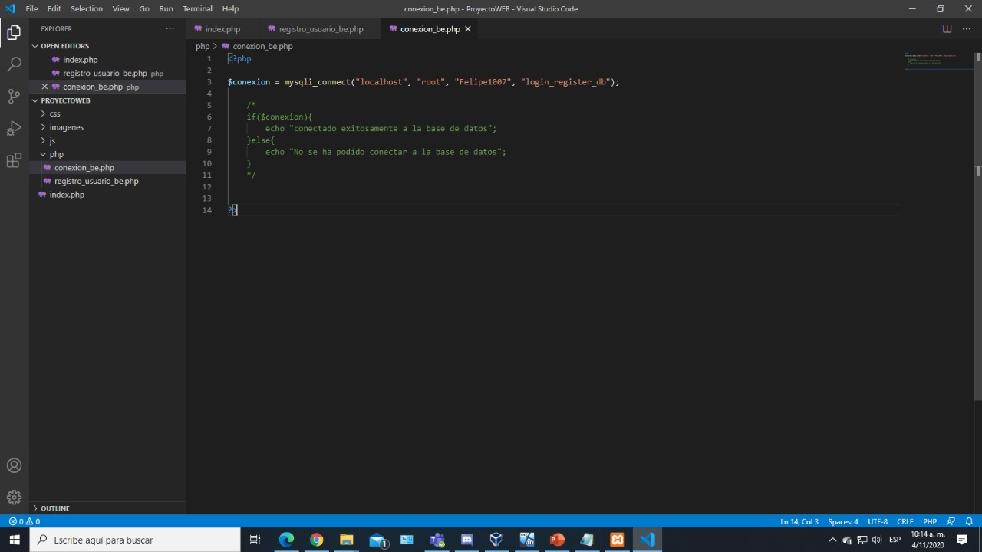

Después para la historia AA06 que se centra en la creación de la base de datos, en este caso la generamos en phpMyAdmin.

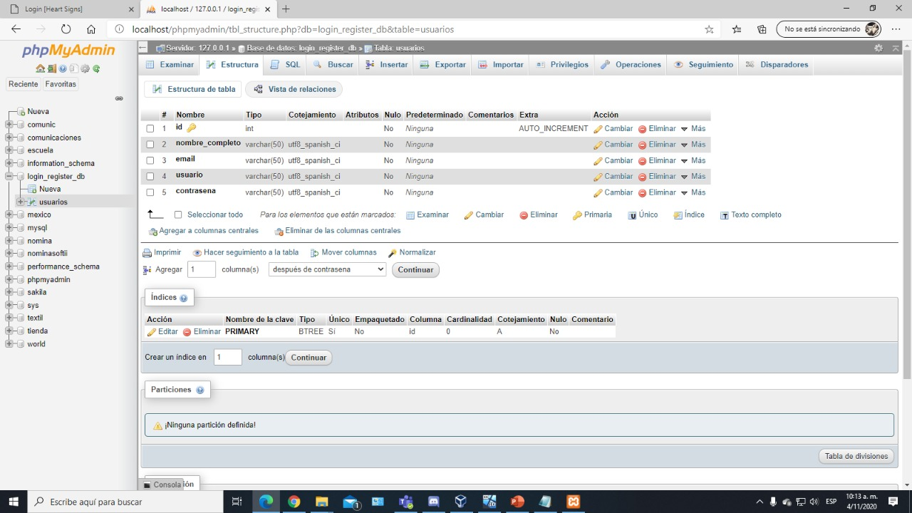

Primera fase:

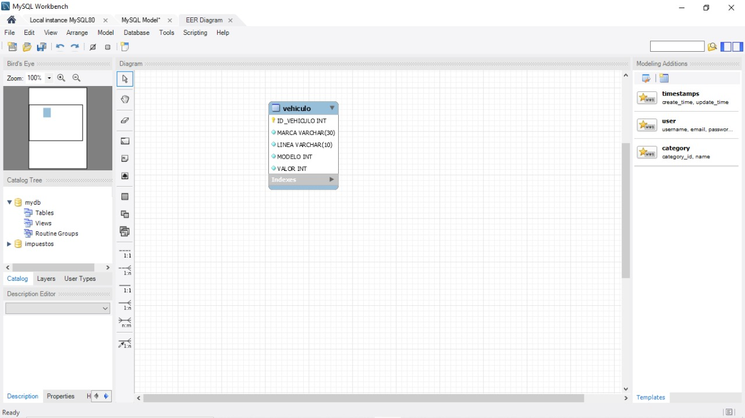

Segunda Fase:

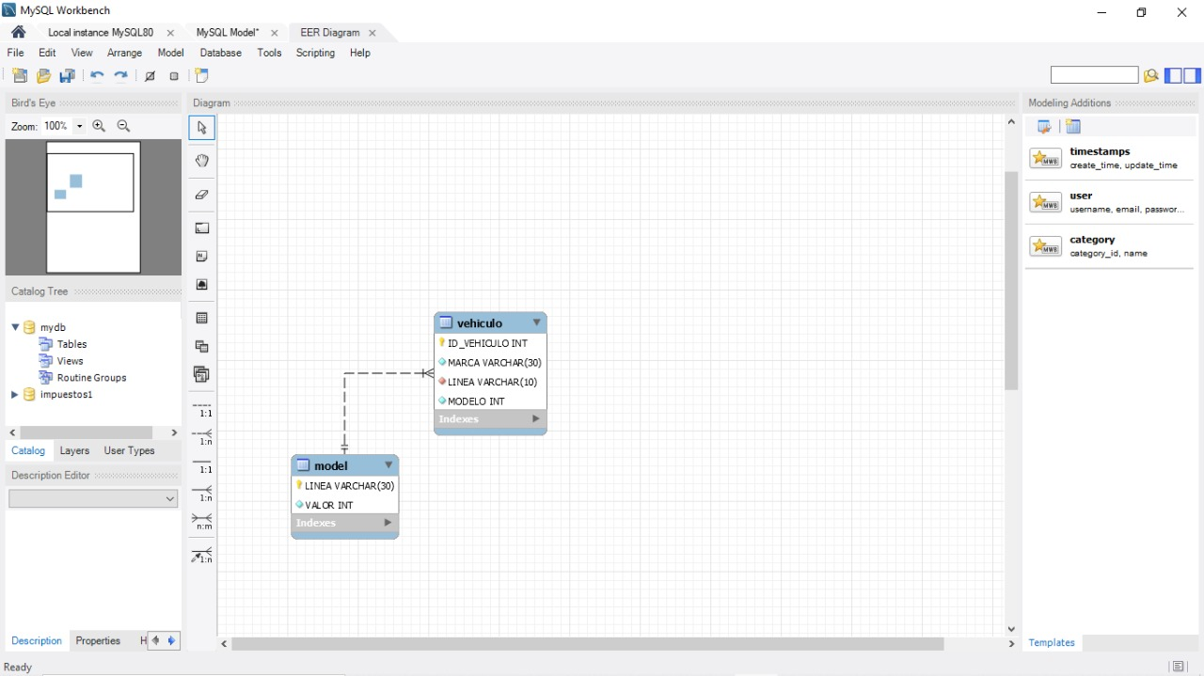

Con este proceso el diseño de la base de datos quedaría listo y se podría pasar al siguiente punto del desarrollo.

El siguiente paso es crear la conexión a la base de datos desde el programa cliente.



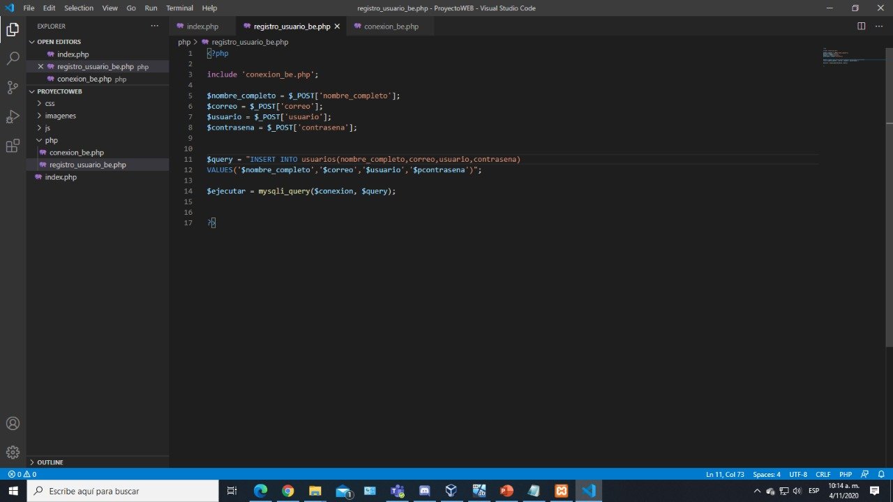

Resultados primer sprint:

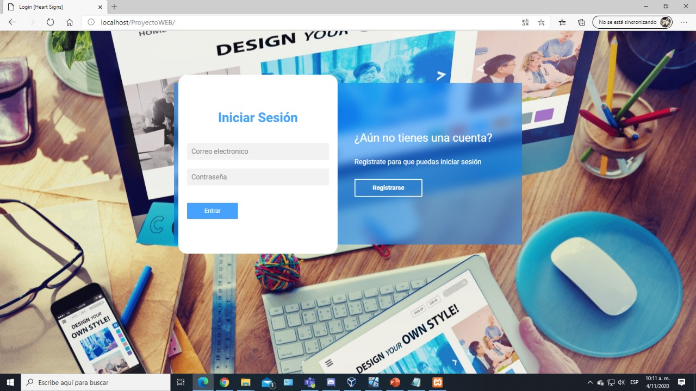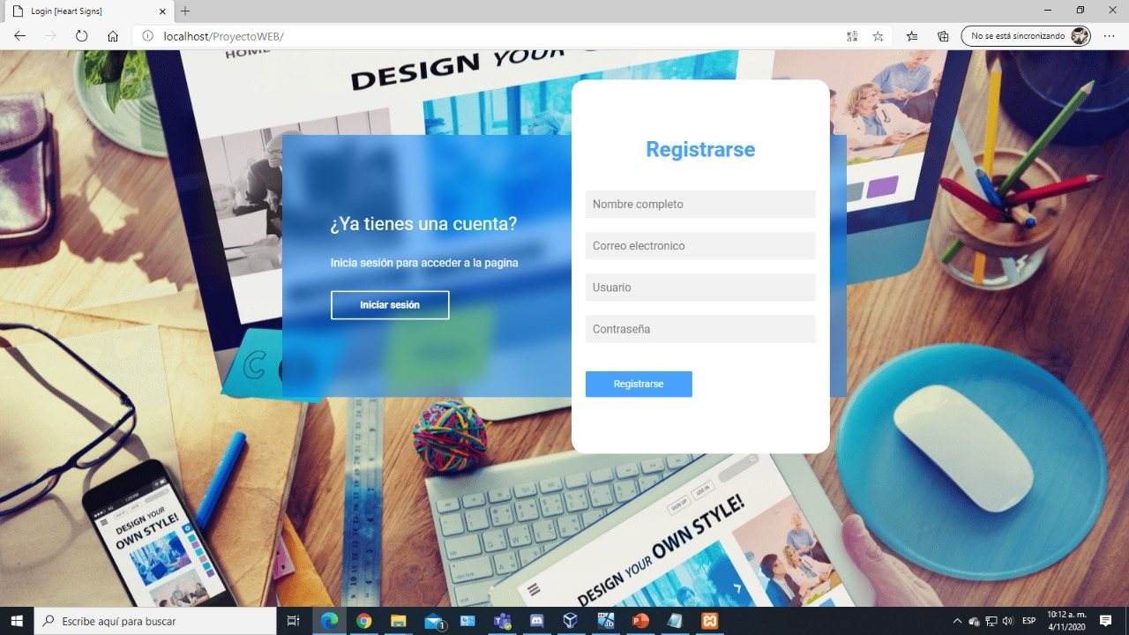

## Segundo Sprint

En este segundo Sprint se afrontarán las tareas relacionadas con las siguientes historias de usuario en orden de prioridad. Además, se reestiman los esfuerzos necesarios en base a la experiencia adquirida durante el primer Sprint:

|  |  |  |  |
| --- | --- | --- | --- |
| Historia de usuario | MIEMBROS | Estimación media. (días) | Prioridad |
| AA01 | KEVIN ROCHA | 2 | Medio |
| AA02 | CAMILO RODRIGUEZ | 3 | Alto |
| AA03 | DANIEL MONCADA | 2 | Alto |
| AA04 | FELIPE LADINO | 7 | Bajo |
| AA05 | DANIEL MONCADA | 3 | Alto |
| AA06 | CAMILO RODRIGUEZ | 4 | Alto |

|  |  |  |  |  |  |  |  |  |  |  |  |  |  |  |  |
| --- | --- | --- | --- | --- | --- | --- | --- | --- | --- | --- | --- | --- | --- | --- | --- |
| **ENUNCIADOS DEL ITEM DE PRODUCT BACKLOG** | **Actividades** | **Semana4(oct26-oct30)** | | | | | | | | | | | | | |
| **Lunes(oct26)** | | | | **MARTES(oct27)** | | **Miércoles(oct28)** | | | | | **Jueves(29oct)** | | **Viernes(30oct)** |
|  | **PROGRAMACION DE BOTONES** | **Kevin David Rocha Bautista** | | | | **Kevin David Rocha Bautista** | | **Kevin David Rocha Bautista** | | | | |  | |  |
| **PROGRAMACION DE VENTANAS** |  | | | |  | | **Camilo Andrés Martínez** | | | | | **Camilo Andrés Martínez** | | **Camilo Andrés Martínez** |
| **Documentación** | **Daniel Moncada** | | | | **Daniel Moncada** | | **Juan Felipe Ladino** | | | | | **Juan Felipe Ladino** | | **Juan Felipe Ladino** |
| PROGRAMACION WEB(BAC-KEND) | **Actividades** | | **Semana5(nov2-nov6)** | | | | | | | | | | | | |
| **Lunes(nov2)** | | | | **MARTES(nov3)** | | **Miércoles(nov4)** | | | **Jueves(nov5)** | | | **Viernes(nov6)** |
| **VALIDACION DE DATOS (LOGIN)** | | **Camilo Andrés Martínez** | | | | **Camilo Andrés Martínez** | | **Camilo Andrés Martínez** | | | |  | |  |
| **INTERFACE OF SYSTEM** | |  | | | |  | | **Kevin David Rocha Bautista** | | | | **Kevin David Rocha Bautista** | | **Kevin David Rocha Bautista** |
| **Documentación** | | **Juan Felipe Ladino** | | | | **Juan Felipe Ladino** | | **Daniel Moncada** | | | | **Daniel Moncada** | | **Daniel Moncada** |
| PROGRAMACION INTERFAZ Cursos | | | **Semana6(nov9-nov13)** | | | | | | | | | | | |
| **Lunes(nov9)** | **MARTES(nov10)** | | | | | **Miércoles(nov11)** | **Jueves(nov12)** | | | **Viernes(nov13)** | |
| **PROGRAMACION INTERFAZ final** | | | **Kevin David Rocha Bautista** | **Kevin David Rocha Bautista** | | | | | **Kevin David Rocha Bautista** |  | | |  | |
| **PROGRAMACION Interface**  **gerente** | | |  |  | | | | | **Camilo Andrés Martínez** | **Camilo Andrés Martínez** | | | **Camilo Andrés Martínez** | |
|  | **Documentación** | | | **Daniel Moncada** | **Daniel Moncada** | | | | | **Juan Felipe Ladino** | **Juan Felipe Ladino** | | | **Juan Felipe Ladino** | |
| **ENUNCIADOS DEL ITEM DE PRODUCT BACKLOG** | **Actividades** | **Semana7(16nov-20nov))** | | | | | | | | | | | | | |
| **Lunes(16nov)** | | | | MARTES(17nov) | | **Miércoles(18nov)** | | | | | **Jueves(19nov)** | | **Viernes(20nov)** |
|  | **DISEÑO DE ENTIDADES** | **Kevin David Rocha Bautista** | | | | **Kevin David Rocha Bautista** | | **Kevin David Rocha Bautista** | | | | |  | |  |
| **DISEÑO DE ATRIBUTOS** |  | | | |  | | **Camilo Andrés Martínez** | | | | | **Camilo Andrés Martínez** | | **Camilo Andrés Martínez** |
| **Documentación** | **Daniel Moncada** | | | | **Daniel Moncada** | | **Juan Felipe Ladino** | | | | | **Juan Felipe Ladino** | | **Juan Felipe Ladino** |

|  |  |  |  |  |
| --- | --- | --- | --- | --- |
| Tarea | Historia de usuario | Estado inicial | Estado estimado | Estado final |
| M01 | AA01 | Completado | En ejecución | En ejecución |
| M02 | AA01 | Completado | En ejecución | En ejecución |
| M03 | AA01 | Completado | En ejecución | En ejecución |
| M04 | AA01 | Completado | En ejecución | En ejecución |
| M05 | AA02 | Completado | En ejecución | En ejecución |
| M06 | AA02 | Completado | En ejecución | En ejecución |
| M07 | AA02 | Completado | En ejecución | En ejecución |
| M08 | AA03 | Completado | En ejecución | En ejecución |
| M09 | AA03 | Completado | En ejecución | En ejecución |
| M10 | AA04 | Iniciado | En ejecución | En ejecución |
| M11 | AA04 | Iniciado | En ejecución | En ejecución |
| M12 | AA05 | Completado | Completado | Completado |
| M13 | AA06 | Completado | Completado | Completado |
| M14 | AA06 | Completado | Completado | Completado |
| M15 | AA06 | Completado | Completado | Completado |

En este caso se observa que las historias de usuario que han sido seleccionadas para esta iteración son las historias:

|  |  |
| --- | --- |
| Historia de Usuario |  |
| ID | AA01 |
| Nombre Prioridad | Introducir valor de vehículo |
| Riesgo | Medio |
| Descripción | Como gestor de ventas quiero introducir el valor de vehículo. |
| Validación | * Quiero que la operación quede registrada a nombre de un empleado. * Quiero que la operación se diferencie por centro y cliente. |

|  |  |
| --- | --- |
| Historia de Usuario |  |
| ID | AA02 |
| Nombre Prioridad | Registrar y administrar el valor de impuesto por vehículo. |
| Riesgo | Alto |
| Descripción | Como gestor de compras quiero registrar los datos nuevos en el sistema. |
| Validación | * Quiero poner introducir nuevos valores de impuestos por vehículo en el sistema. * Los impuestos deben agruparse por su tipología. * Cada impuesto tiene asociado un vehículo. * Los datos almacenados se pueden modificar posteriormente |

|  |  |
| --- | --- |
| Historia de Usuario |  |
| ID | AA03 |
| Nombre Prioridad | Control de información vehículos. |
| Riesgo | Alto |
| Descripción | Como gestor de almacenes quiero tener control de información para los automóviles más comunes que hay en el mercado. |
| Validación | * Quiero incluir nuevos vehículos. * Quiero modificar la información de los vehículos. |

|  |  |
| --- | --- |
| Historia de Usuario |  |
| ID | AA05 |
| Nombre Prioridad | Funcionamiento en Windows |
| Riesgo | Alto |
| Descripción | Como usuario quiero que el sistema funcione en el sistema operativo WINDOWS y LINUX |
| Validación | * Quiero que el software funcione en Linux. |

|  |  |
| --- | --- |
| Historia de Usuario |  |
| ID | AA06 |
| Nombre Prioridad | Base de datos |
| Riesgo | Alto |
| Descripción | Como desarrollador quiero que los datos introducidos sean persistentes. |
| Validación | * Quiero el uso de una base de datos. * Quiero que a la base de datos se le puedan introducir nuevos datos. * Quiero que los datos de la base de datos se puedan modificar. * Quiero que los datos de la base de datos se puedan eliminar. * Quiero que los datos de la base de datos se puedan actualizar. |

Fase 1:

Implementación base de datos para los contenidos.

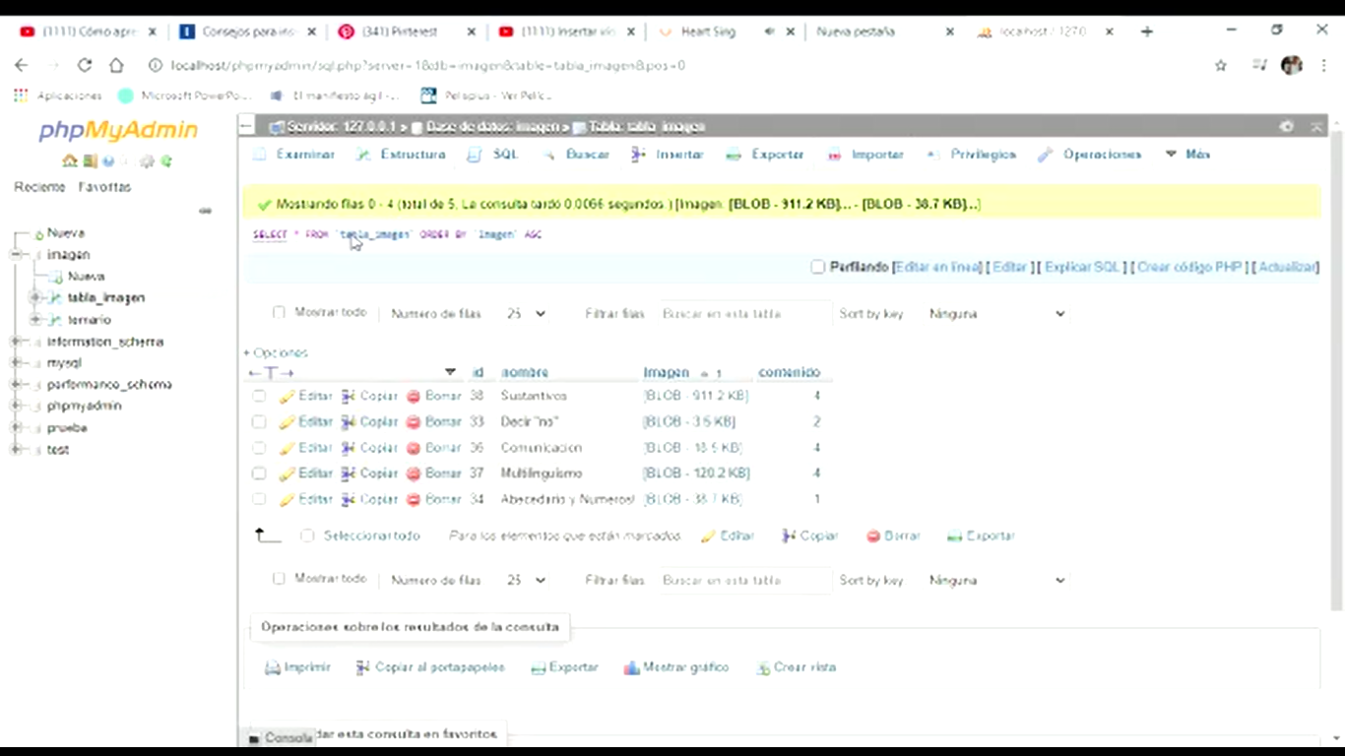

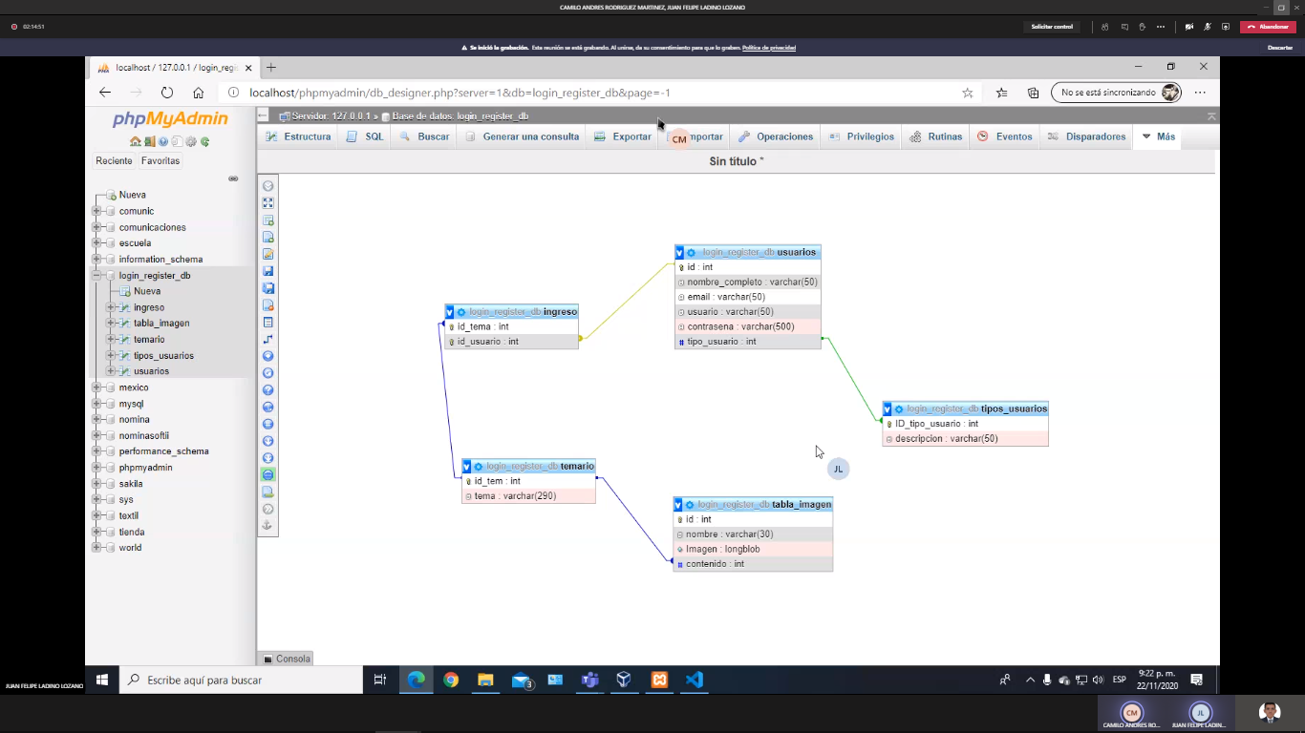

Código index.html

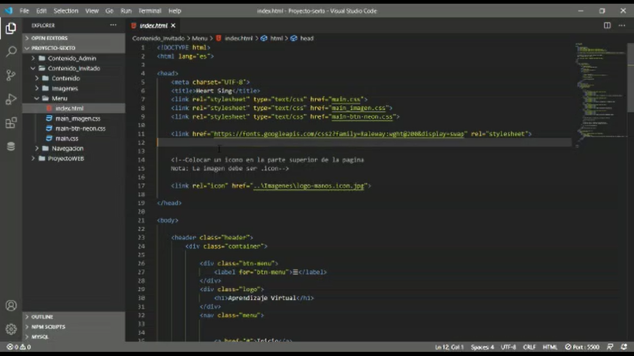

En esta parte importamos los estilos css.

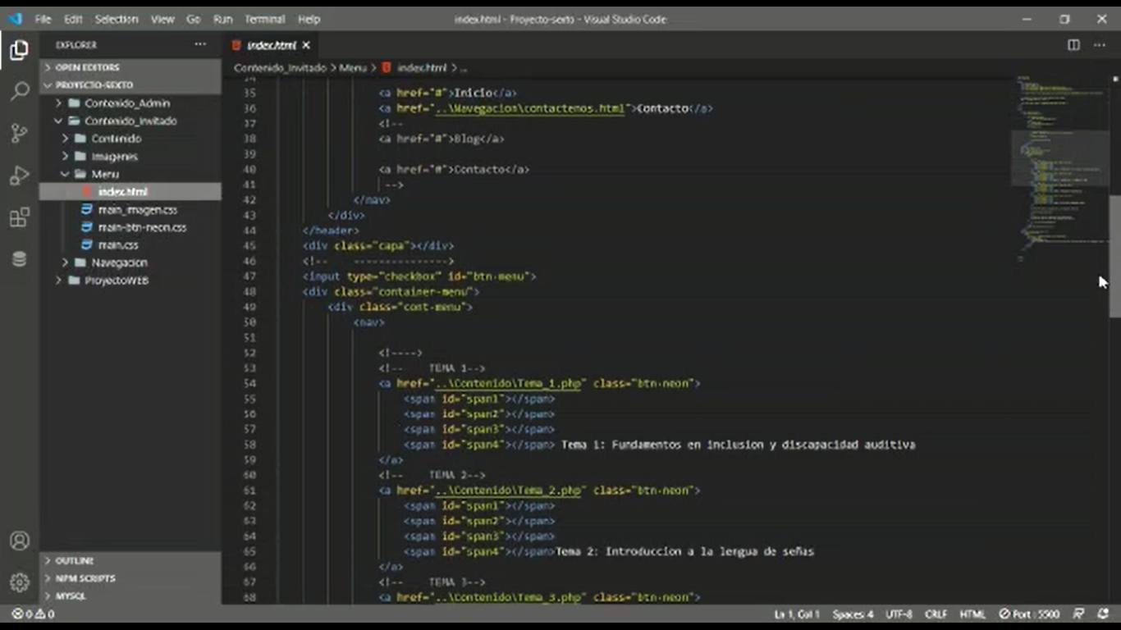

Definimos los 4 temas.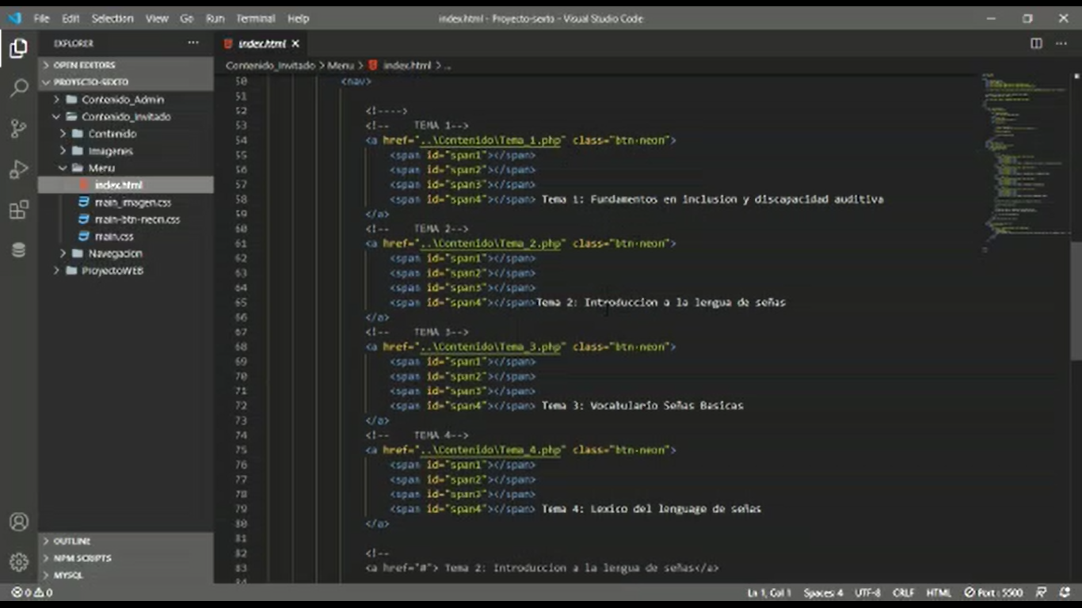

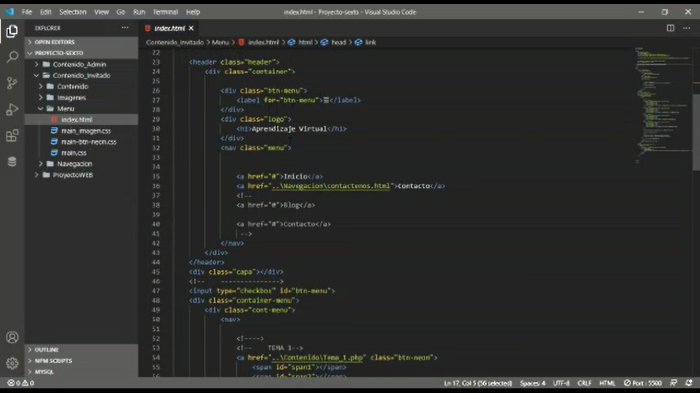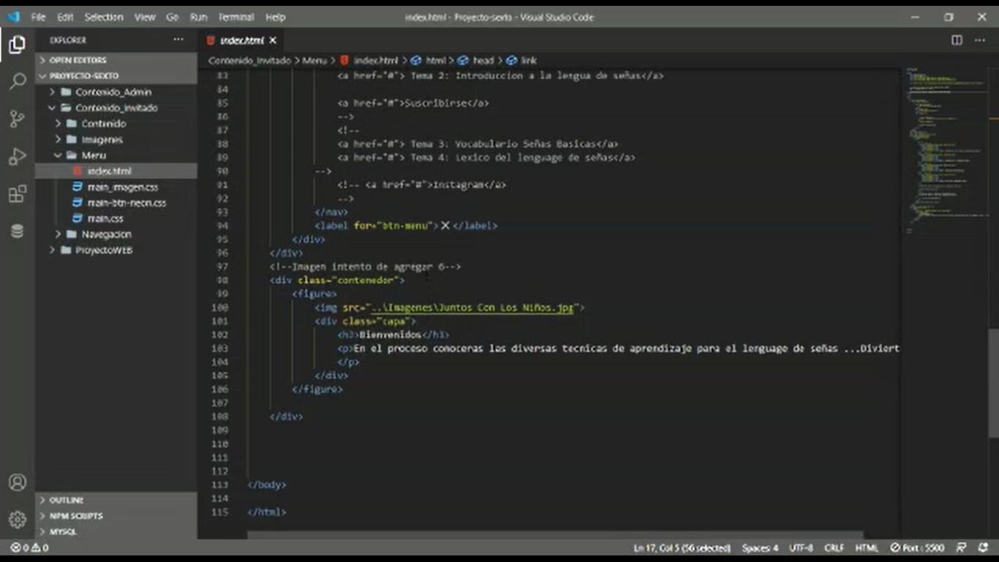

En esta parte es la ventana de navegación.

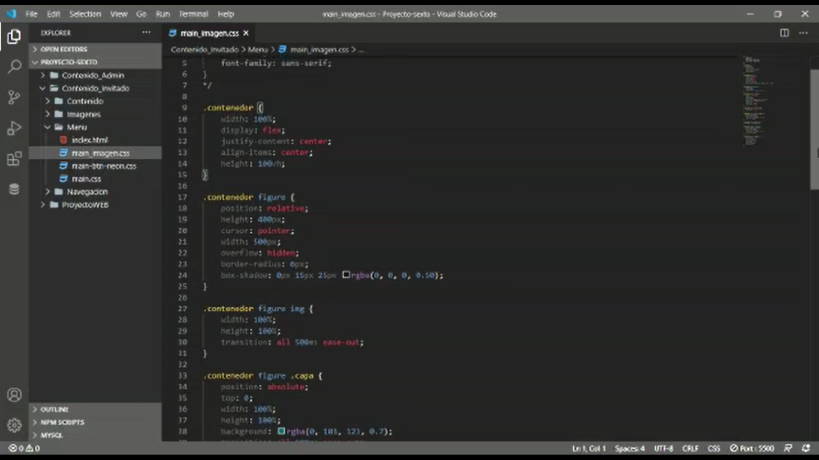

Aquí vemos los estilos, del mein de la imagen, bienvenidos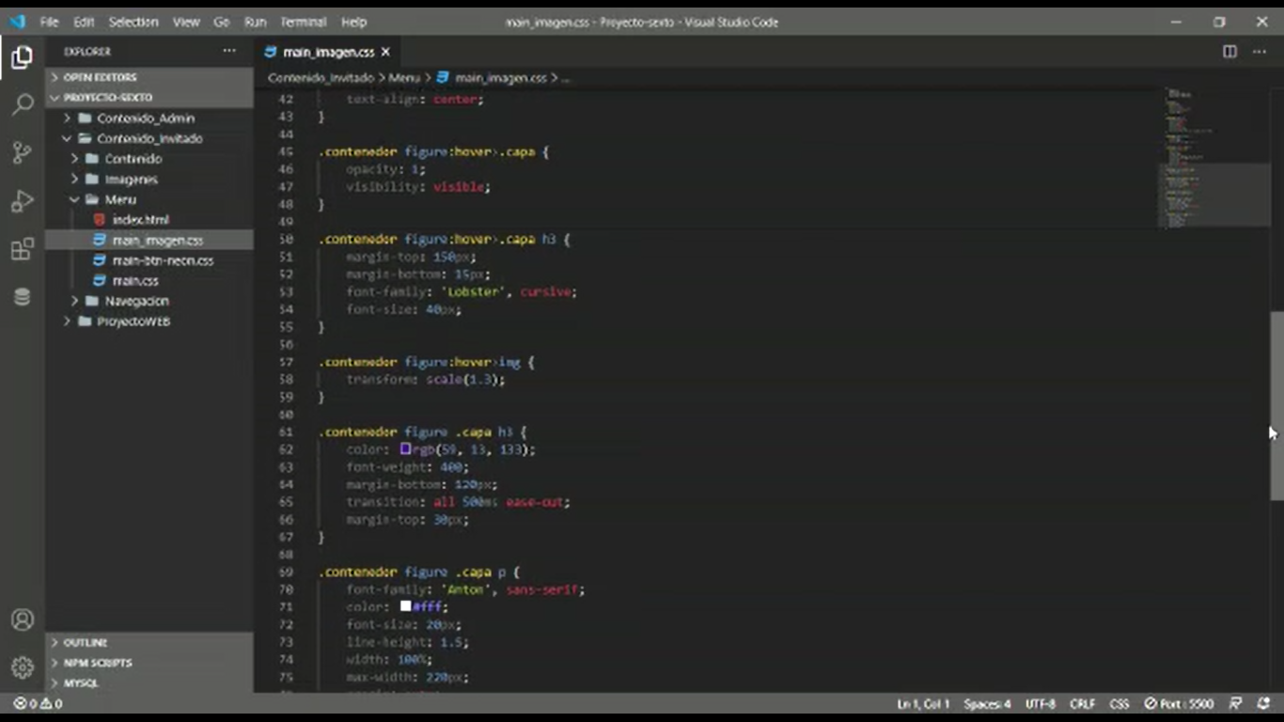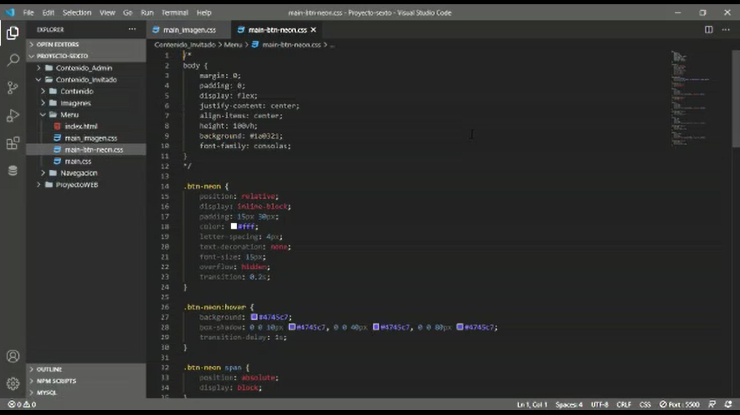

Clores del encabezado.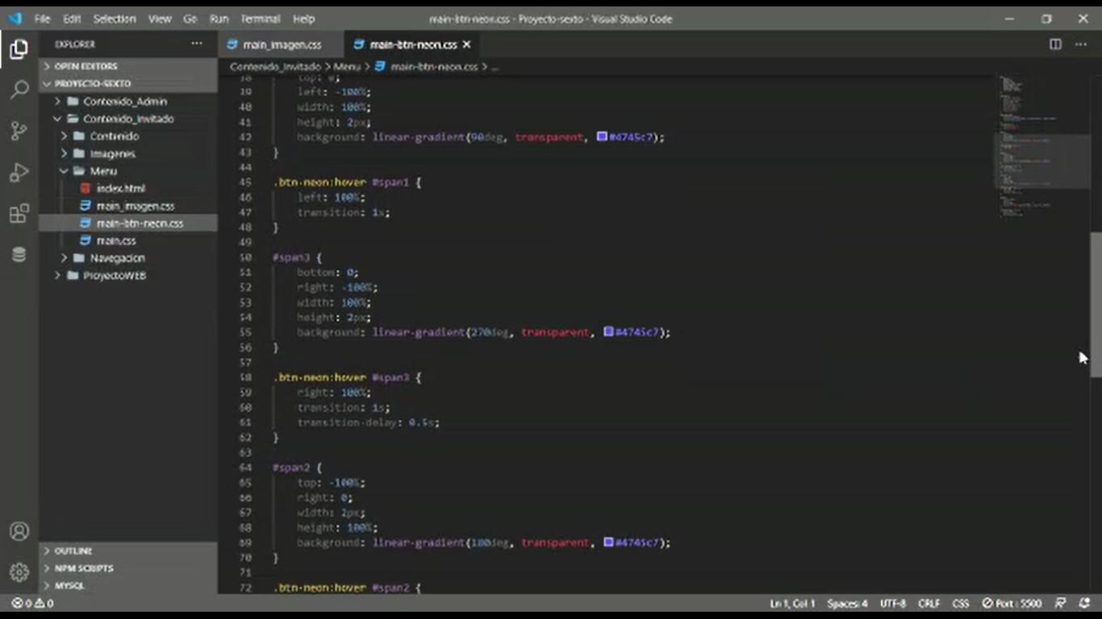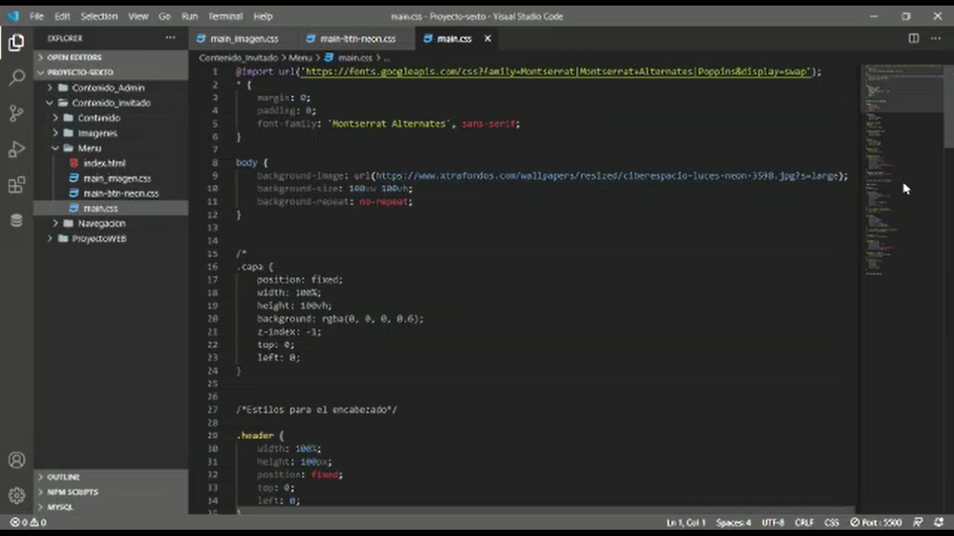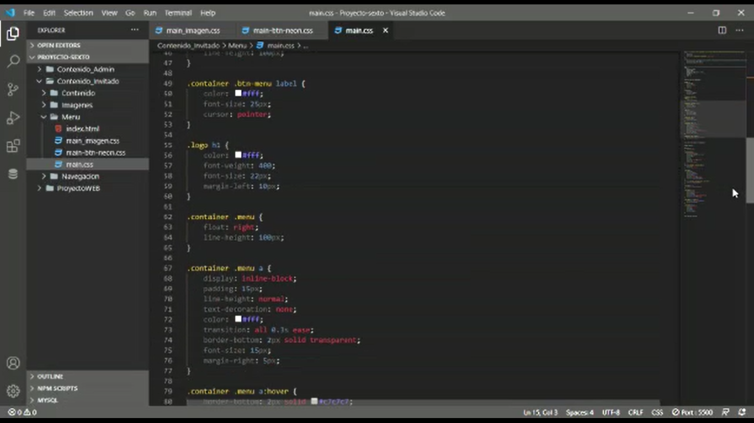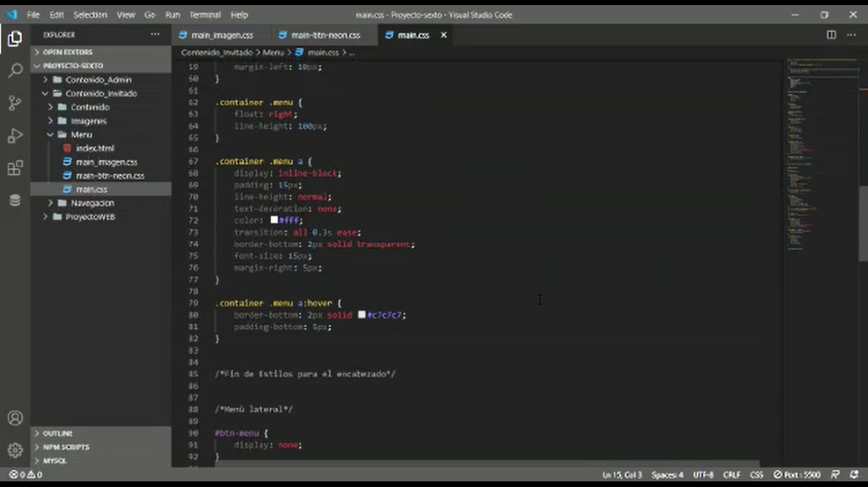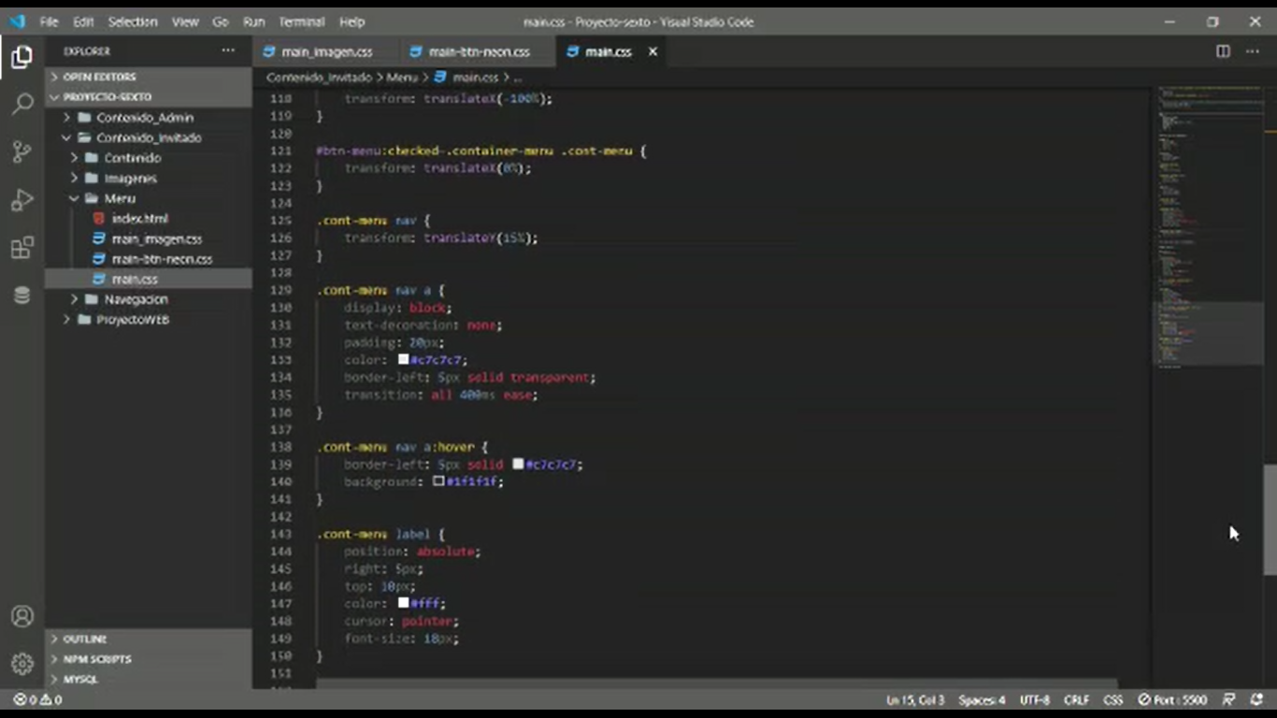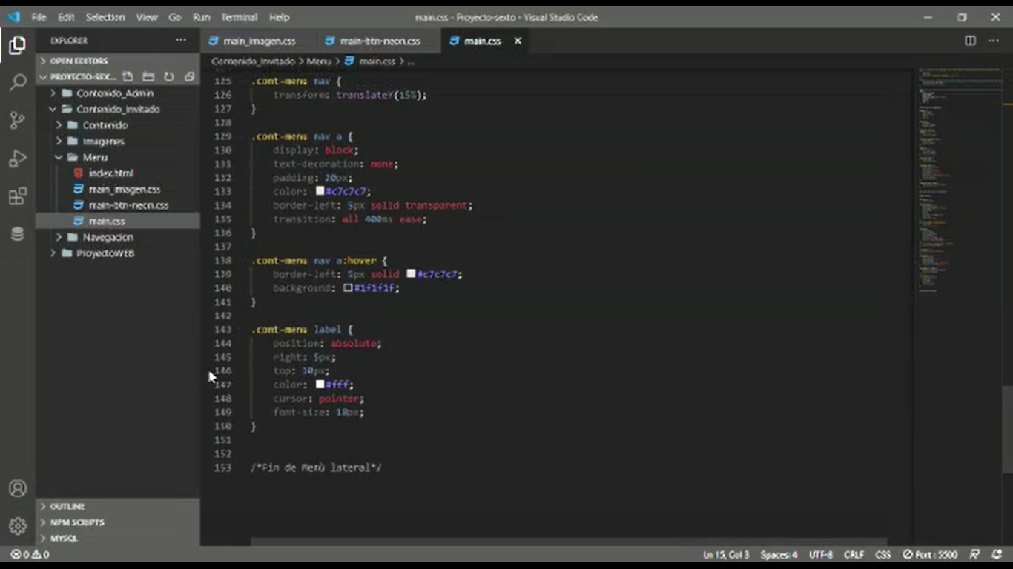

Aquí encontramos el modo contáctenos, donde utilizamos varios estilos para darle una mejor apariencia.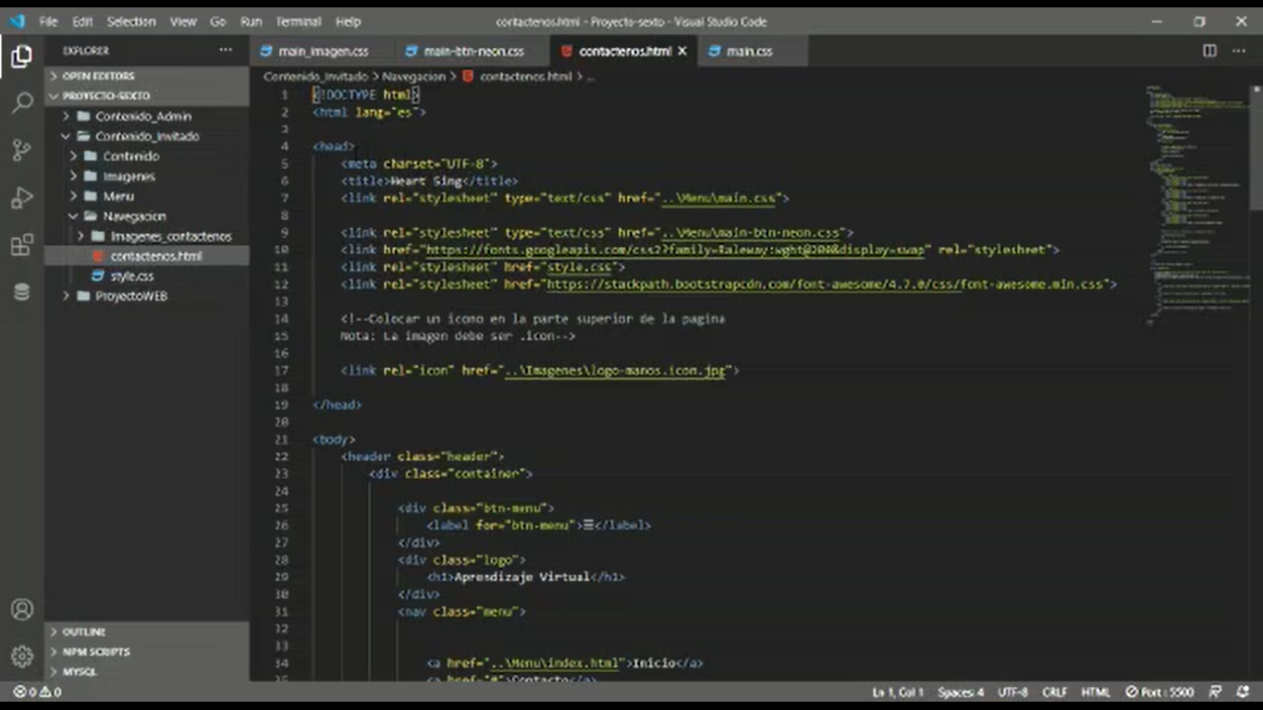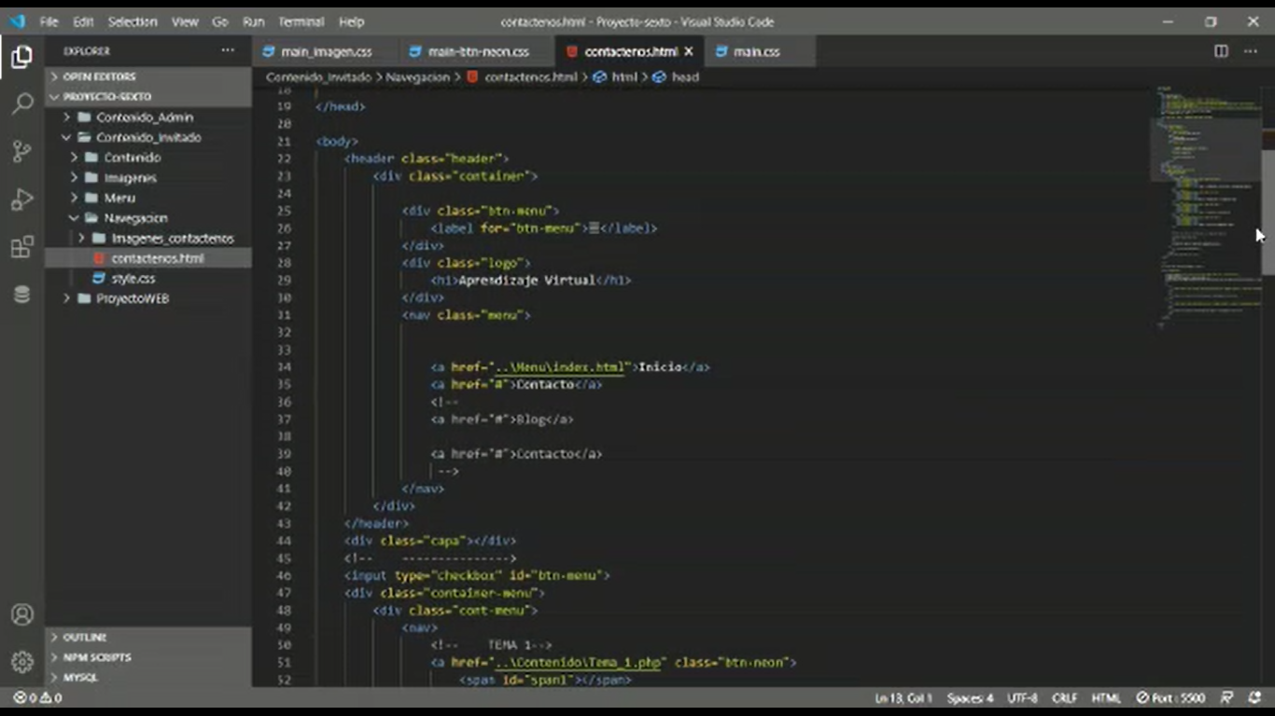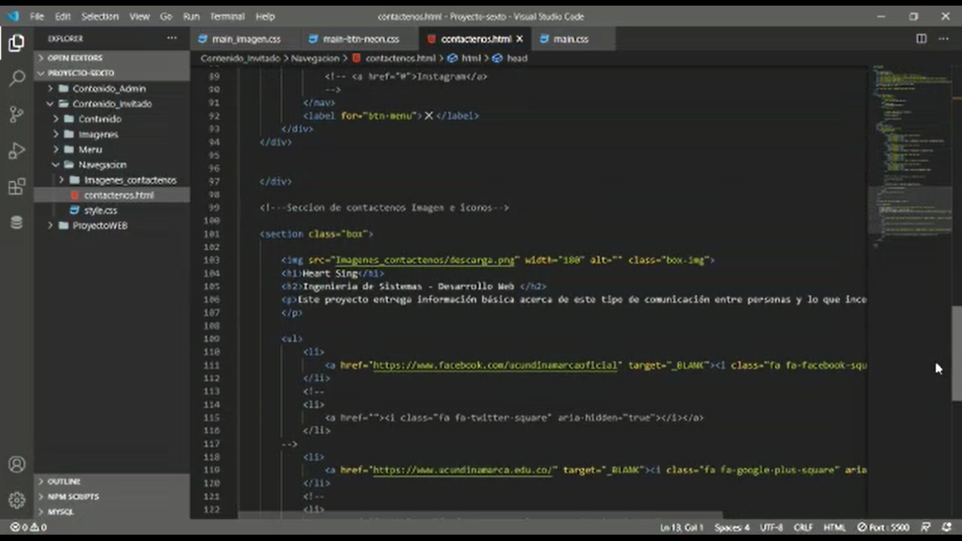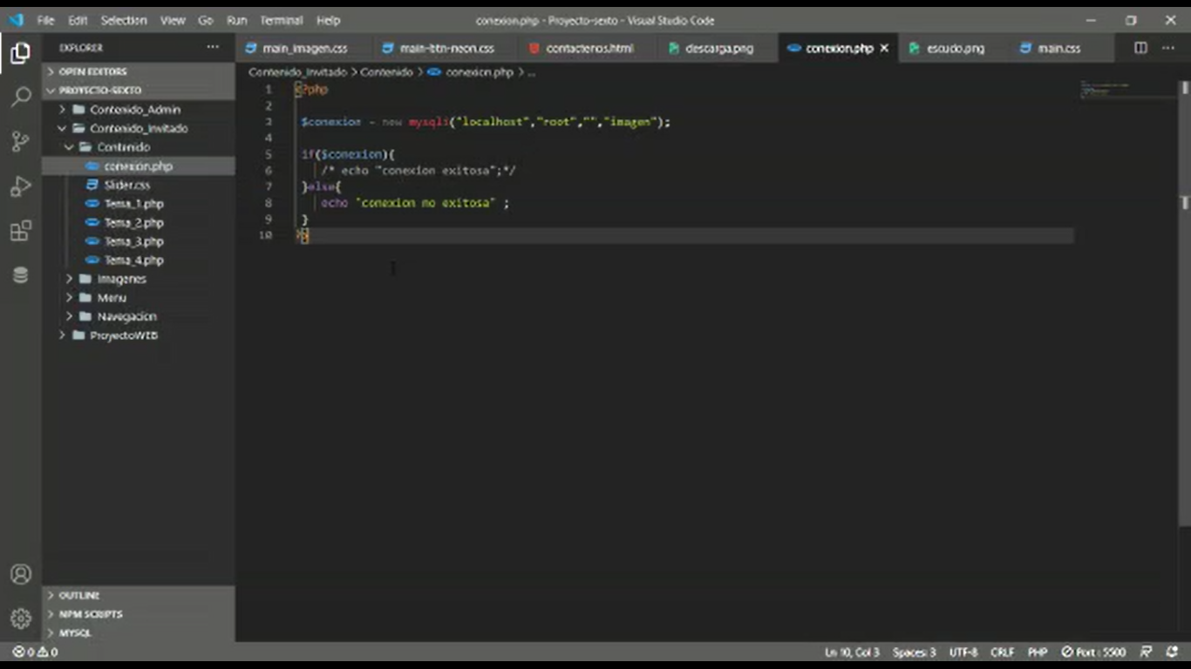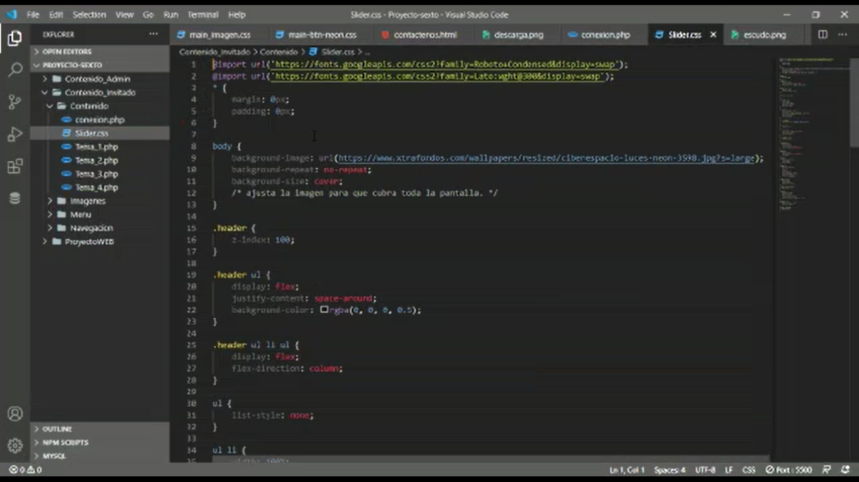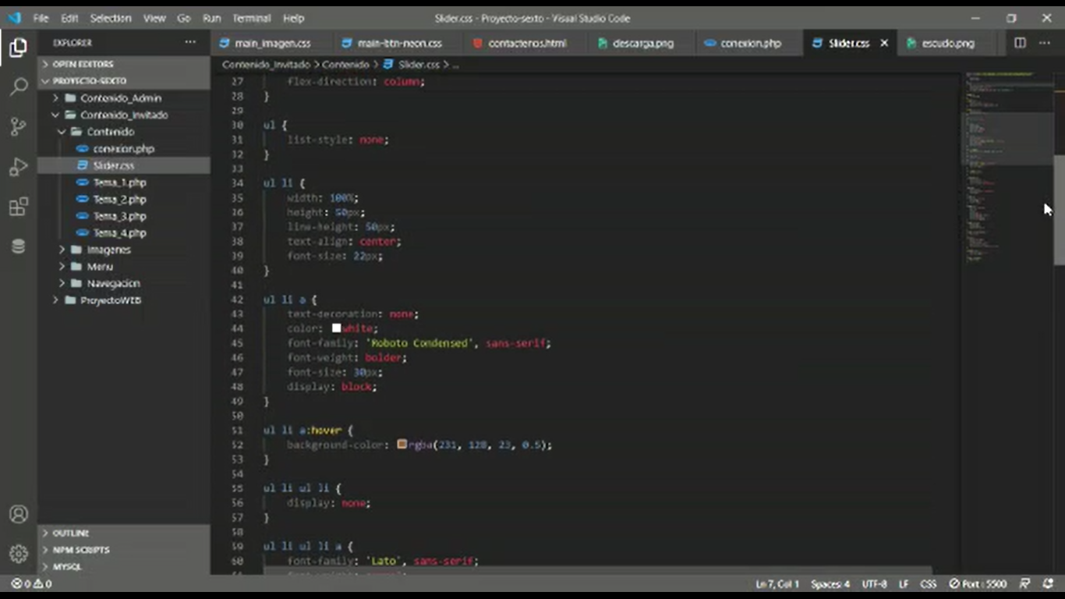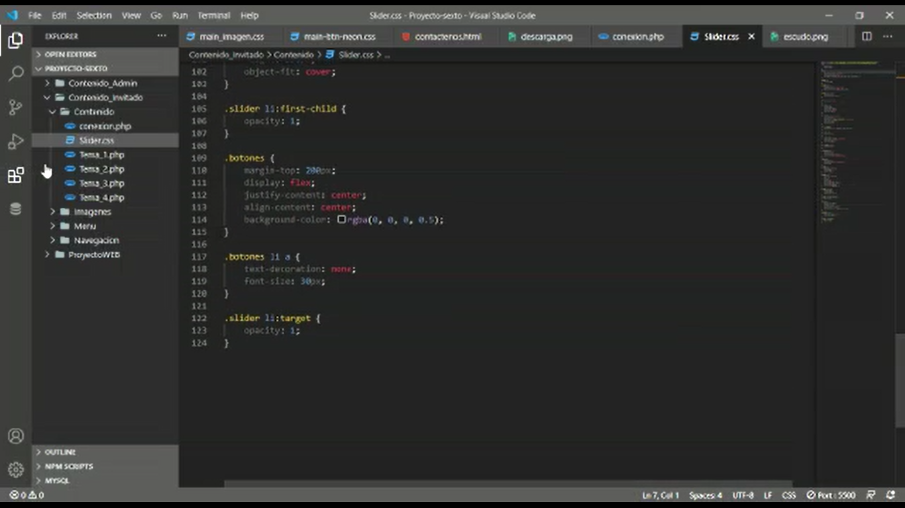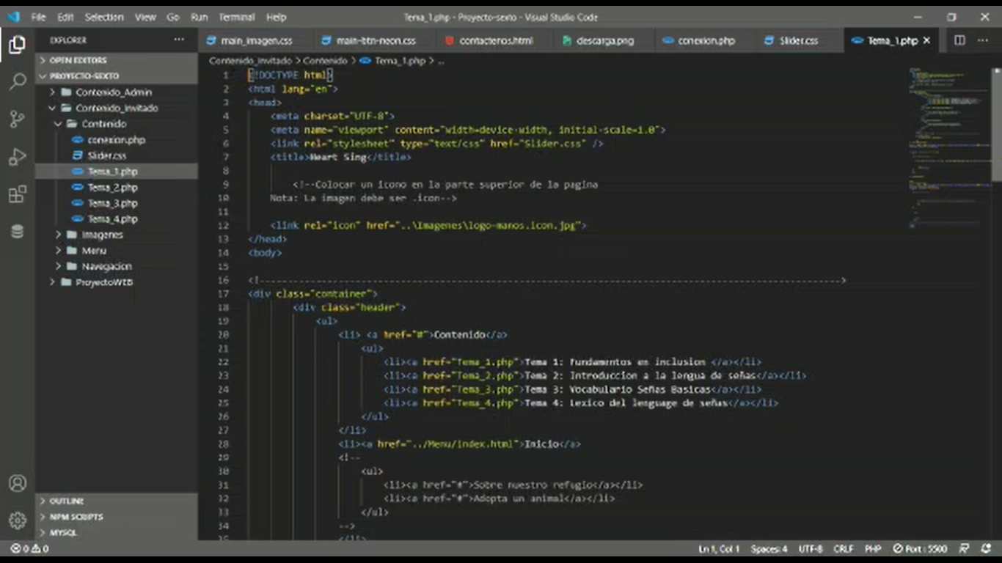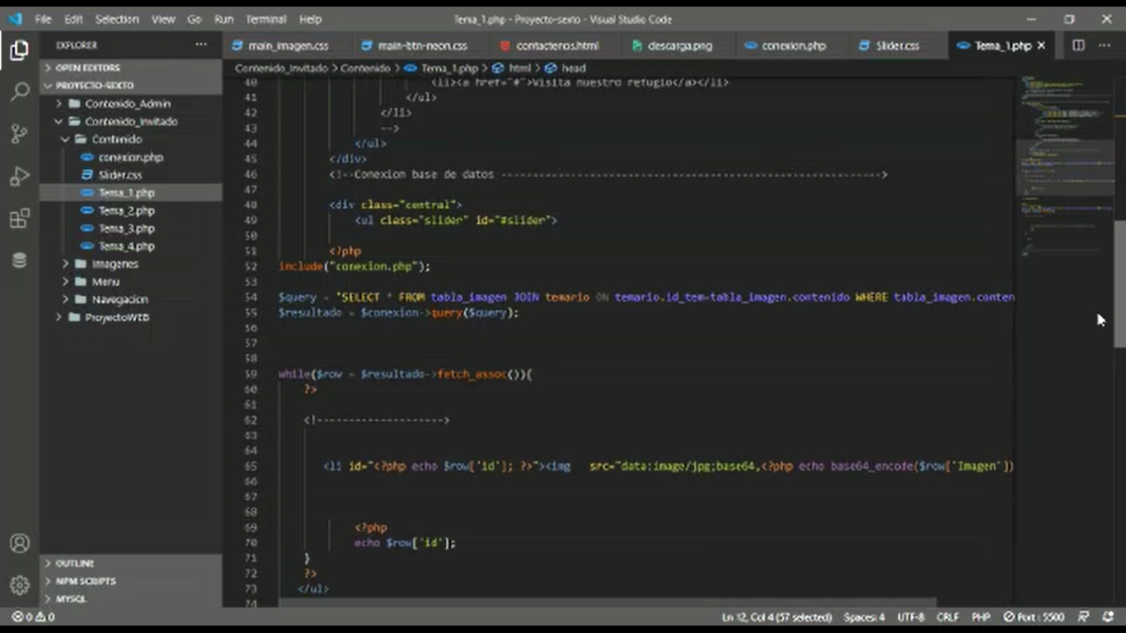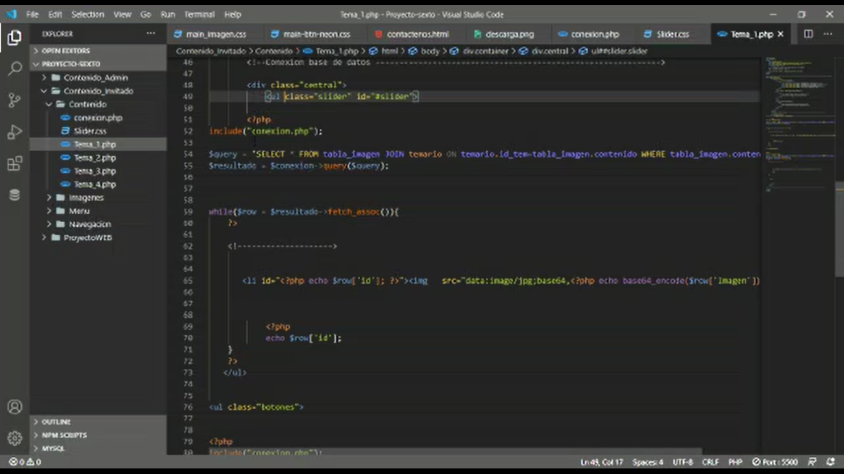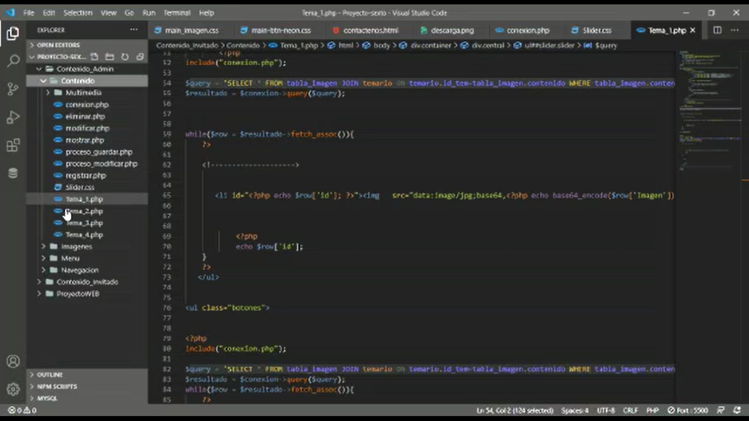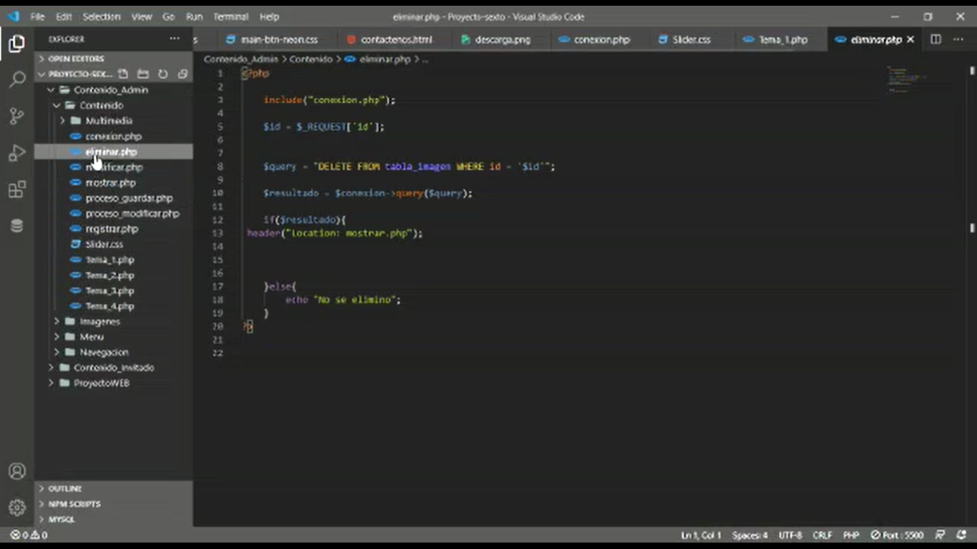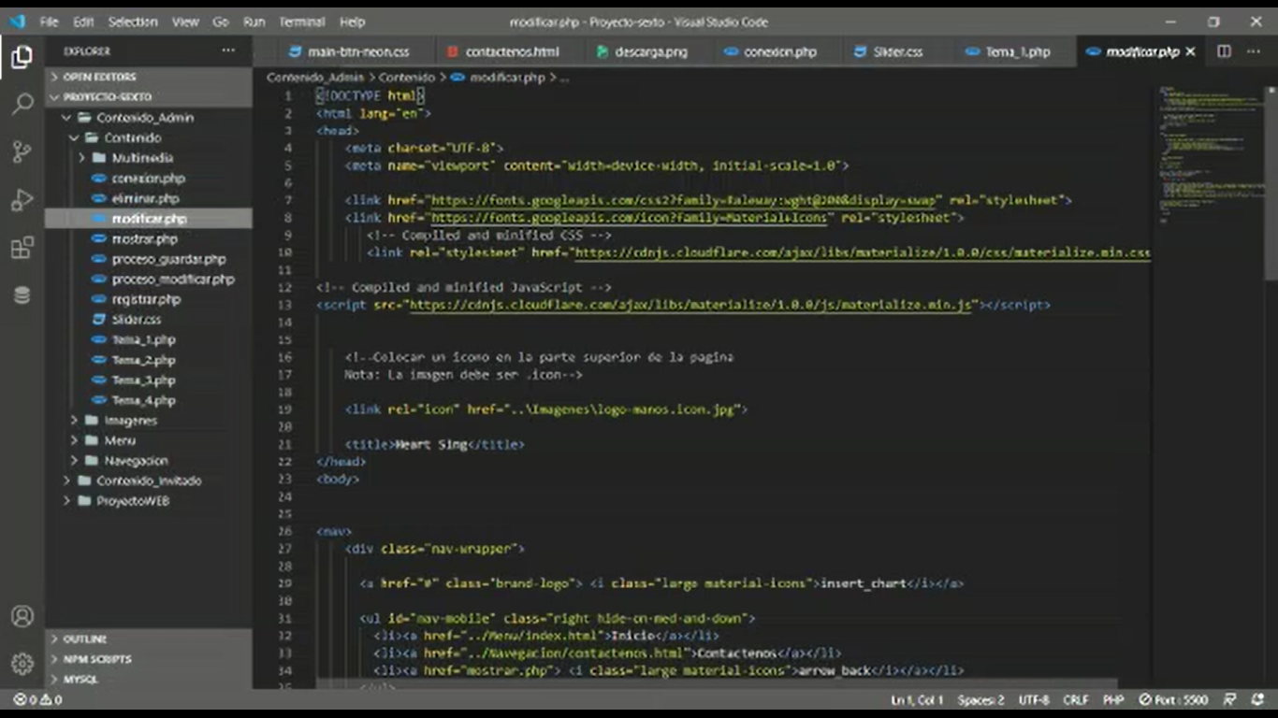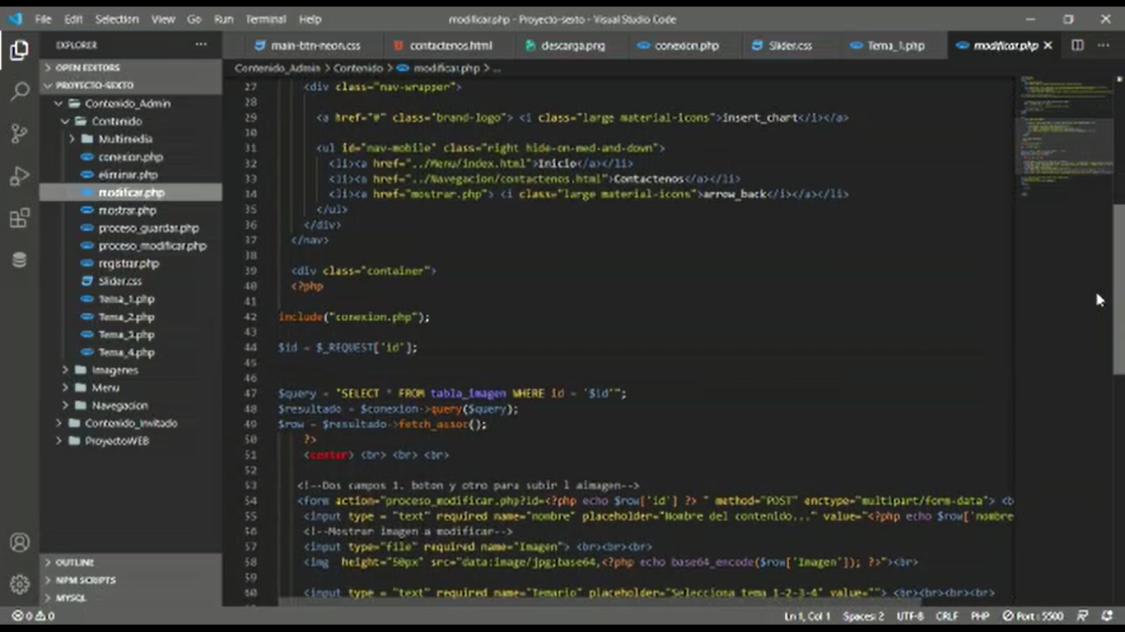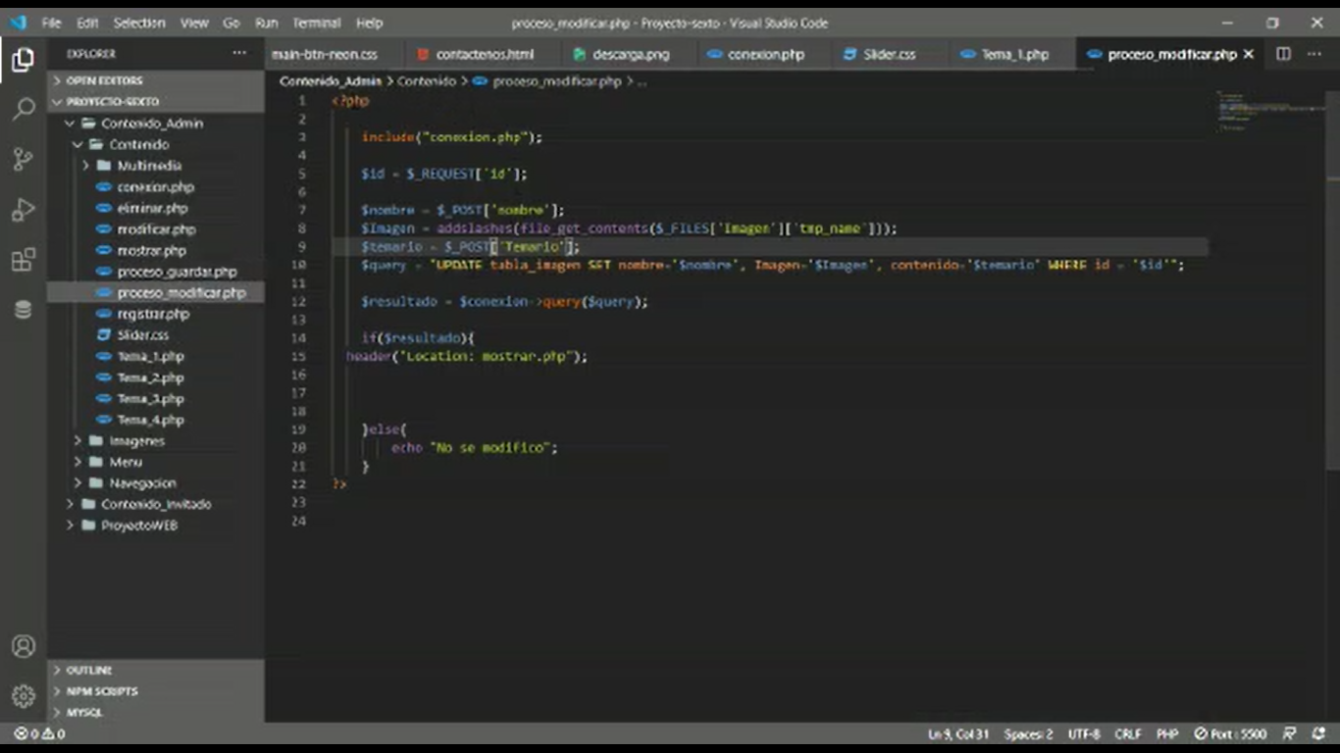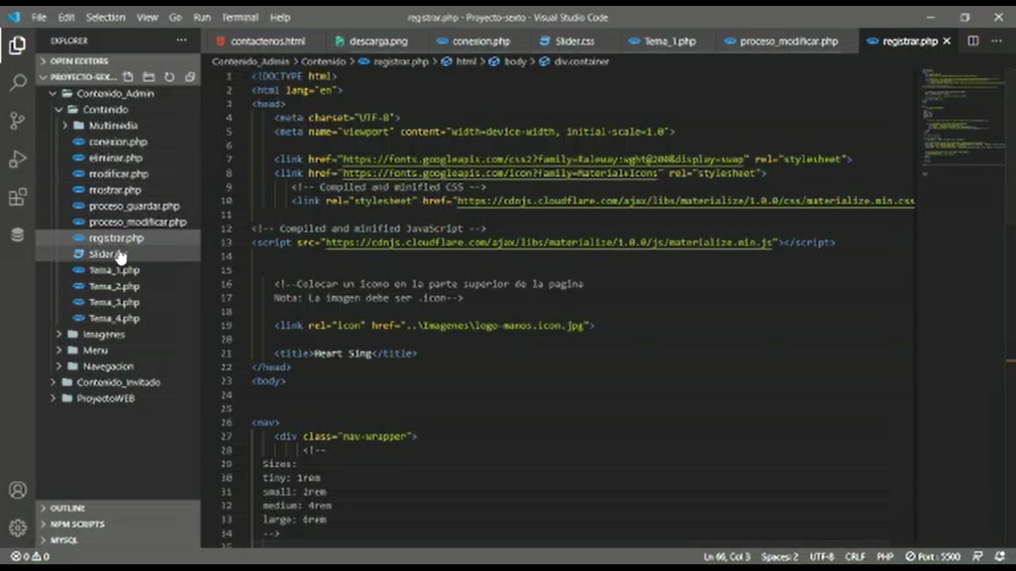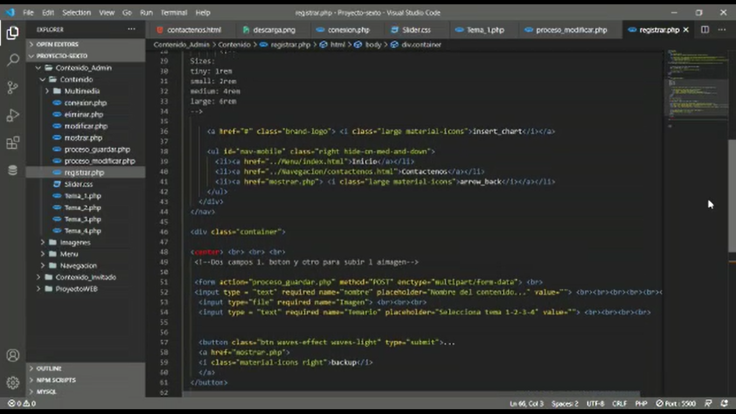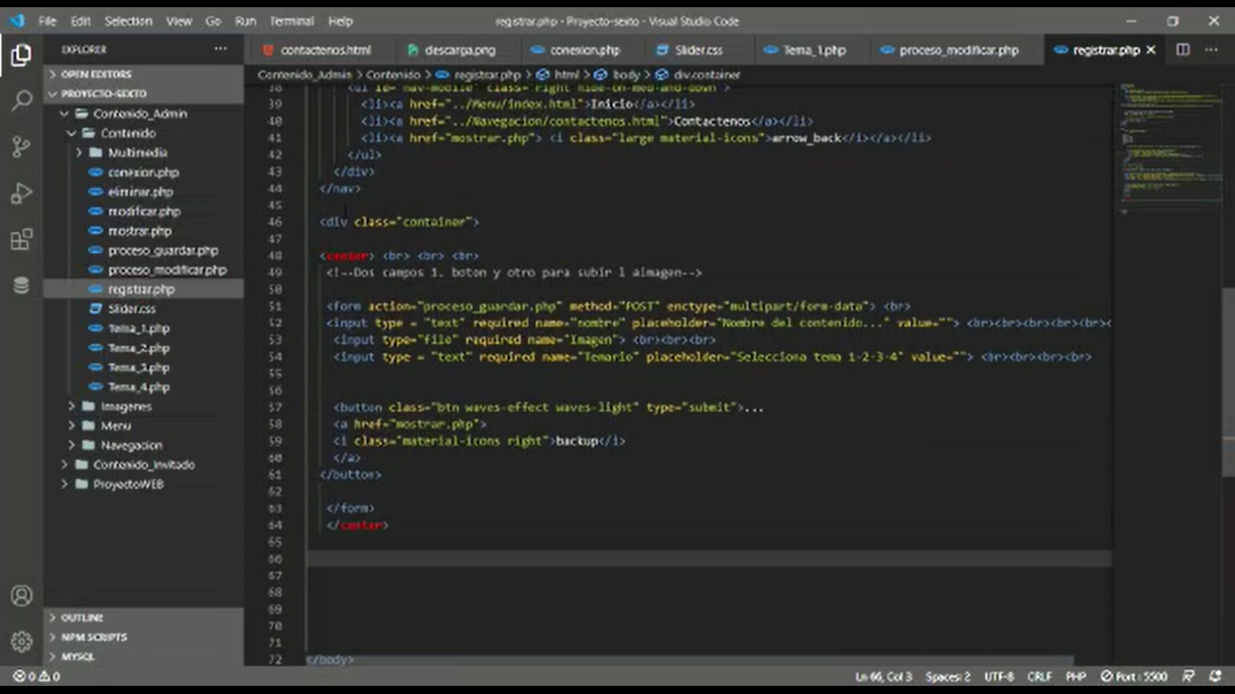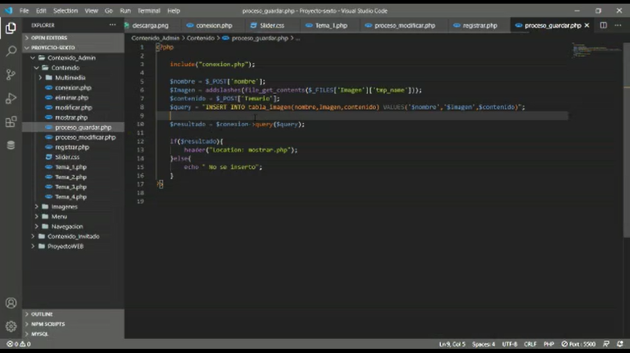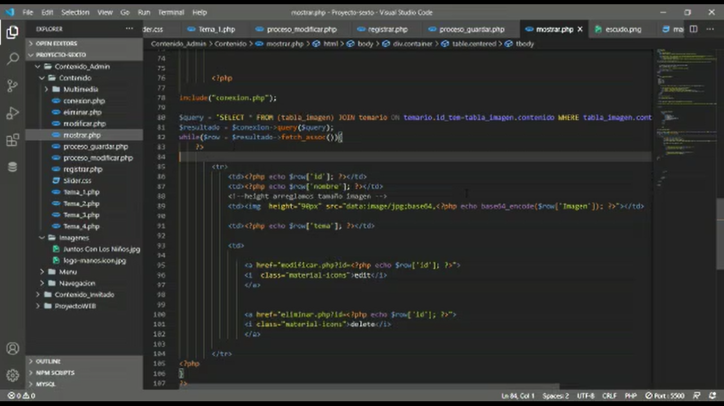

RESULTADOS:

Menú principal de la página.

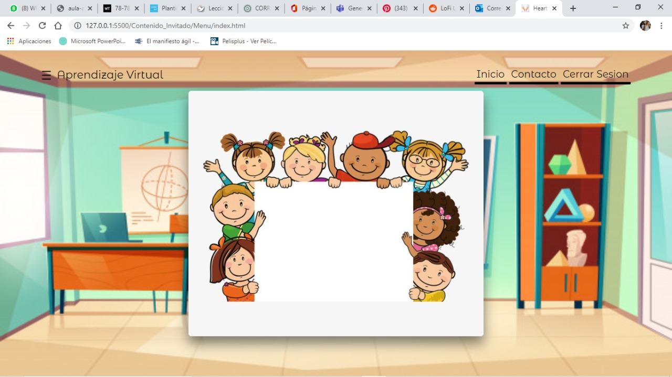

Contacto



Apartado de temas.

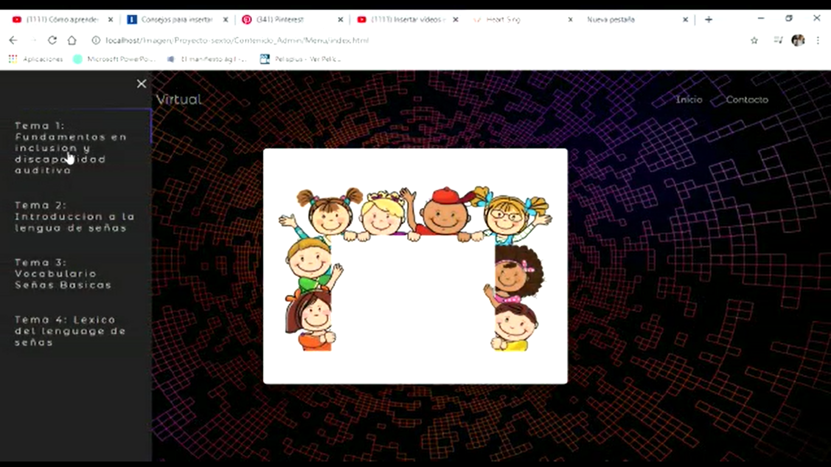

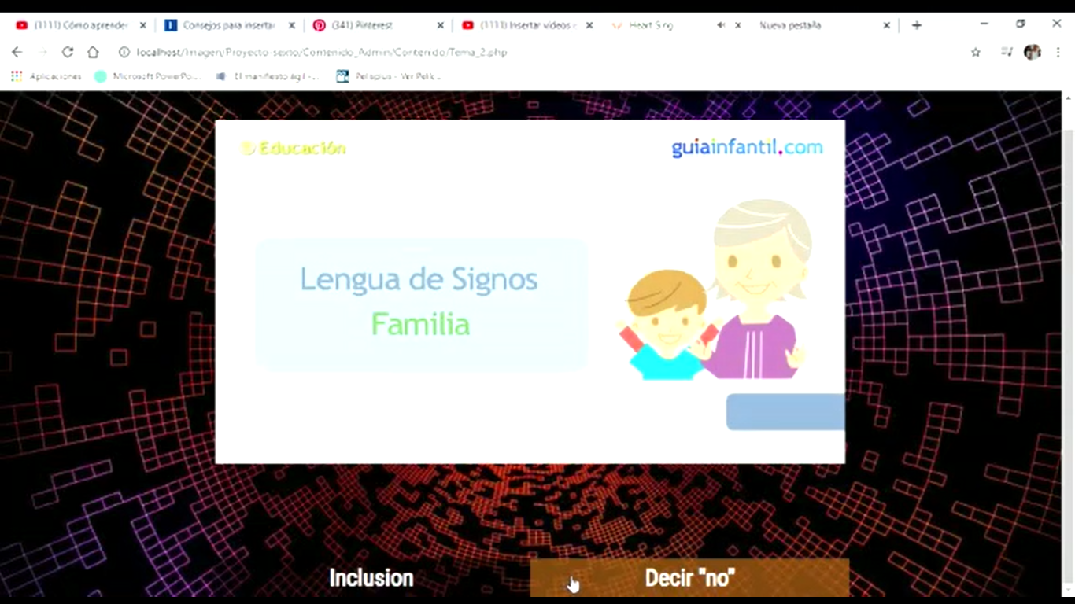

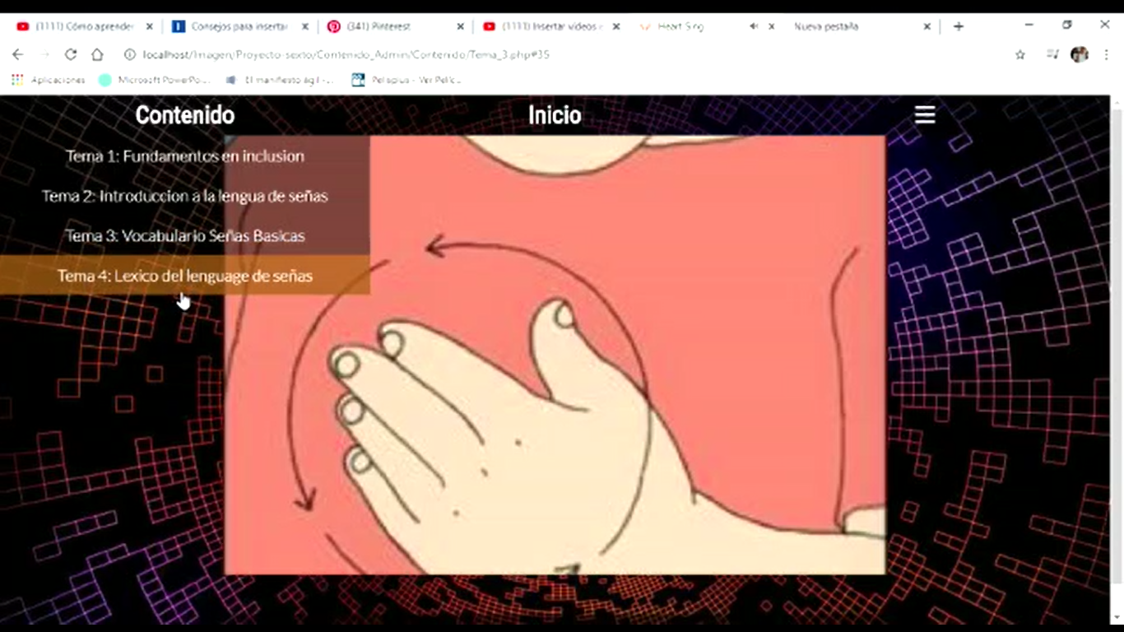

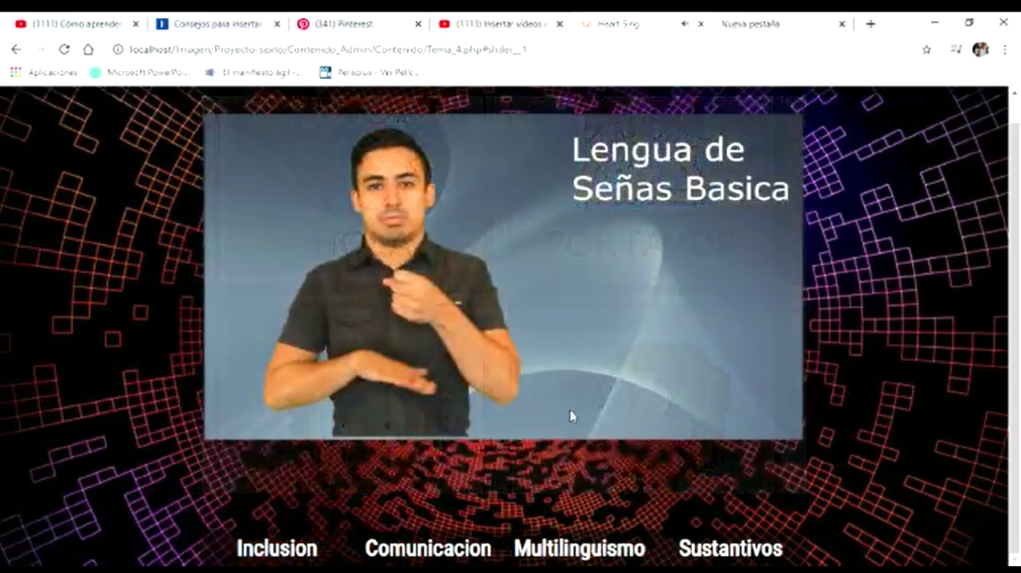

Apartado para modificar o eliminar los temas.

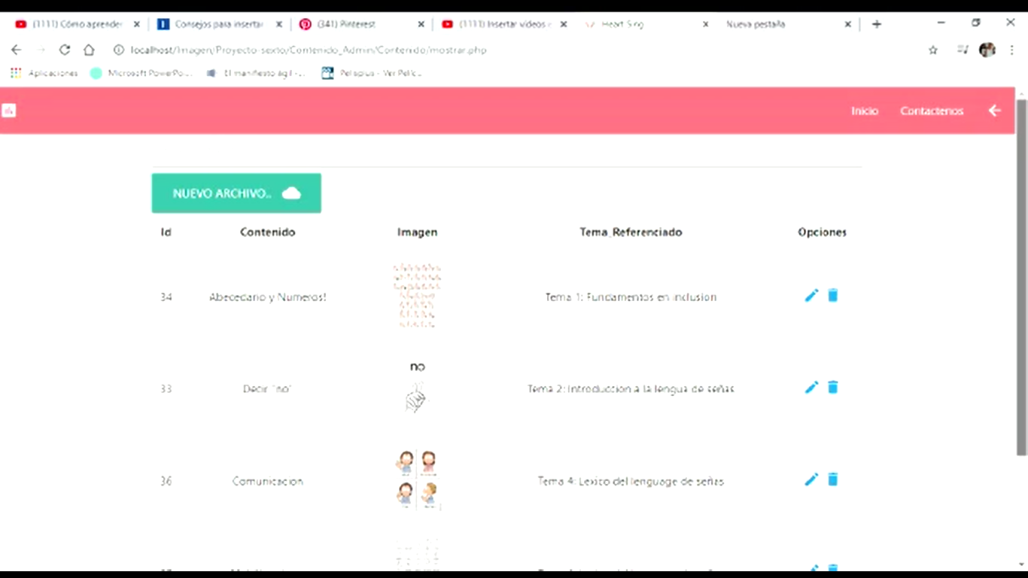

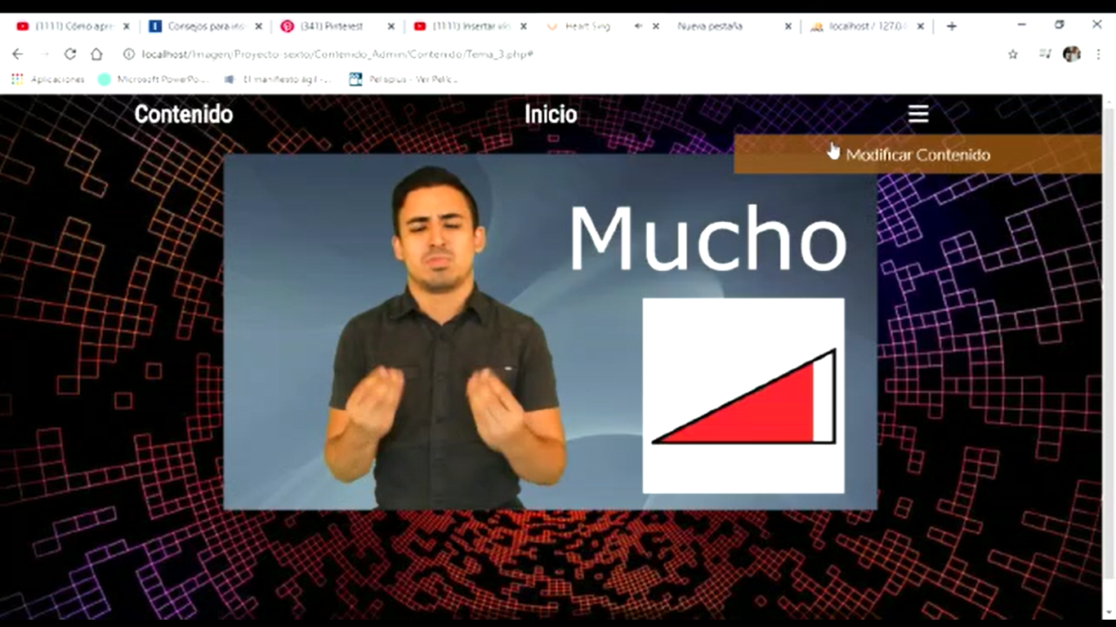

## 

## Tercer Sprint

Las siguientes historias de usuario a realizar en esta iteración son las siguientes después de reestimar y ordenarlas por prioridad:

|  |  |  |  |
| --- | --- | --- | --- |
| Historia de usuario | MIEMBROS | Estimación media. (días) | Prioridad |
| AA01 | KEVIN ROCHA | 2 | Medio |
| AA02 | CAMILO RODRIGUEZ | 3 | Alto |
| AA03 | DANIEL MONCADA | 2 | Alto |
| AA04 | FELIPE LADINO | 7 | Bajo |
| AA05 | DANIEL MONCADA | 3 | Alto |
| AA06 | CAMILO RODRIGUEZ | 4 | Alto |

|  |  |  |  |  |  |  |  |  |  |  |  |  |
| --- | --- | --- | --- | --- | --- | --- | --- | --- | --- | --- | --- | --- |
| BASE DE DATOS | **Actividades** | **Semana7(16nov-20nov))** | | | | | | | | | | |
| **Lunes(16nov)** | | | **Lunes(16nov)** | **Lunes(16nov)** | | | **Lunes(16nov)** | | | **Lunes(16nov)** |
| **MODELO ENTIDAD RELACION** | **Camilo Andrés Martínez** | | | **Camilo Andrés Martínez** | **Camilo Andrés Martínez** | | | |  | |  |
| **NORMALIZACION** |  | | |  | **Kevin David Rocha Bautista** | | | | **Kevin David Rocha Bautista** | | **Kevin David Rocha Bautista** |
| **Documentación** | **Juan Felipe Ladino** | | | **Juan Felipe Ladino** | **Daniel Moncada** | | | | **Daniel Moncada** | | **Daniel Moncada** |
| **Actividades** | | **Semana8(nov23-nov27)** | | | | | | | | | |
| **Lunes(nov23)** | **MARTES (nov24)** | | | **Miércoles(nov25)** | **Jueves(nov26)** | | | **Viernes(nov27)** | |
| **CREACION DE LA BASE DE DATOS** | | **Kevin David Rocha Bautista** | **Kevin David Rocha Bautista** | | | **Kevin David Rocha Bautista** |  | | |  | |
| **COMPROBACION Y CONSULTAS** | |  |  | | | **Camilo Andrés Martínez** | **Camilo Andrés Martínez** | | | **Camilo Andrés Martínez** | |
|  | **Documentación** | | **Daniel Moncada** | **Daniel Moncada** | | | **Juan Felipe Ladino** | **Juan Felipe Ladino** | | | **Juan Felipe Ladino** | |

|  |  |  |  |  |
| --- | --- | --- | --- | --- |
| Tarea | Historia de usuario | Estado inicial | Estado estimado | Estado final |
| M01 | AA01 | Completado | Completado | Completado |
| M02 | AA01 | Completado | Completado | Completado |
| M03 | AA01 | Completado | Completado | Completado |
| M04 | AA01 | Completado | Completado | Completado |
| M05 | AA02 | Completado | Completado | Completado |
| M06 | AA02 | Completado | Completado | Completado |
| M07 | AA02 | Completado | Completado | Completado |
| M08 | AA03 | Completado | Completado | Completado |
| M09 | AA03 | Completado | Completado | Completado |
| M10 | AA04 | Completado | Completado | Completado |
| M11 | AA04 | Completado | Completado | Completado |
| M12 | AA05 | Completado | Completado | Completado |
| M13 | AA06 | Completado | Completado | Completado |
| M14 | AA06 | Completado | Completado | Completado |
| M15 | AA06 | Completado | Completado | Completado |

En este caso se observa que las historias de usuario que han sido seleccionadas para esta iteración son las historias:

|  |  |
| --- | --- |
| Historia de Usuario |  |
| ID | AA01 |
| Nombre Prioridad | Seguridad |
| Riesgo | Medio |
| Descripción | Cada usuario podrá crear su usuario y será el único que podrá acceder a la plataforma. |
| Validación | * Quiero que quede registrado la hora de inicio en que se accedió al aplicativo. |

|  |  |
| --- | --- |
| Historia de Usuario |  |
| ID | AA04 |
| Nombre Prioridad | Apariencia de la aplicación |
| Riesgo | Bajo |
| Descripción | Como usuario quiero que la aplicación tenga un aspecto simple y sencillo de manejar. |
| Validación | * Quiero que para entrar en algún modo se abra una ventana específica. * Quiero unas funciones básicas de fácil acceso. |

Fase 1:

En esta parte se modifican algunas funciones en el código, para dar mejor apariencia a la página, también se mejora la seguridad del programa.

Resultados finales del sprint.

Pantalla de Login.

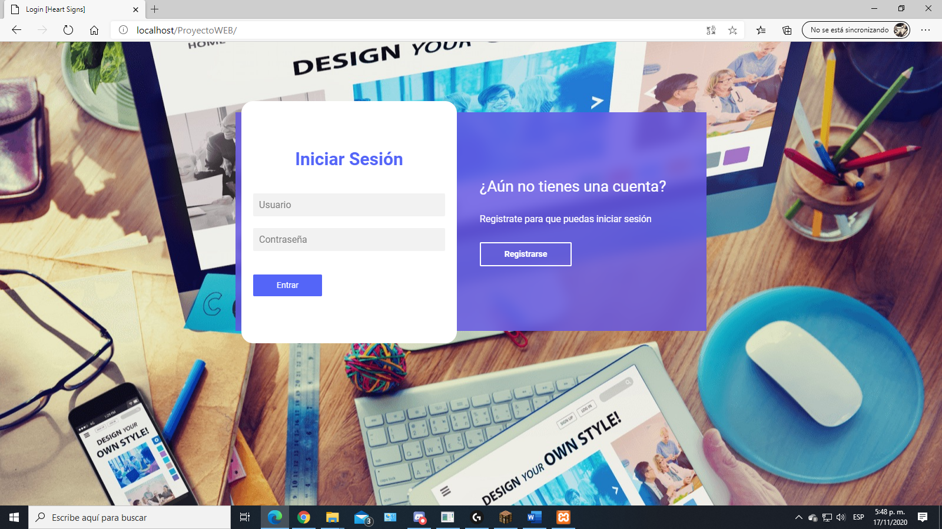

El aplicativo cuenta con una interfaz de Login que permite la verificación y acceso al sistema de los usuarios que ya se encuentran registrados en la base de datos.

Una vez ingresados los datos se valida la información y el sistema procede a redirigir al usuario al menú principal del aplicativo

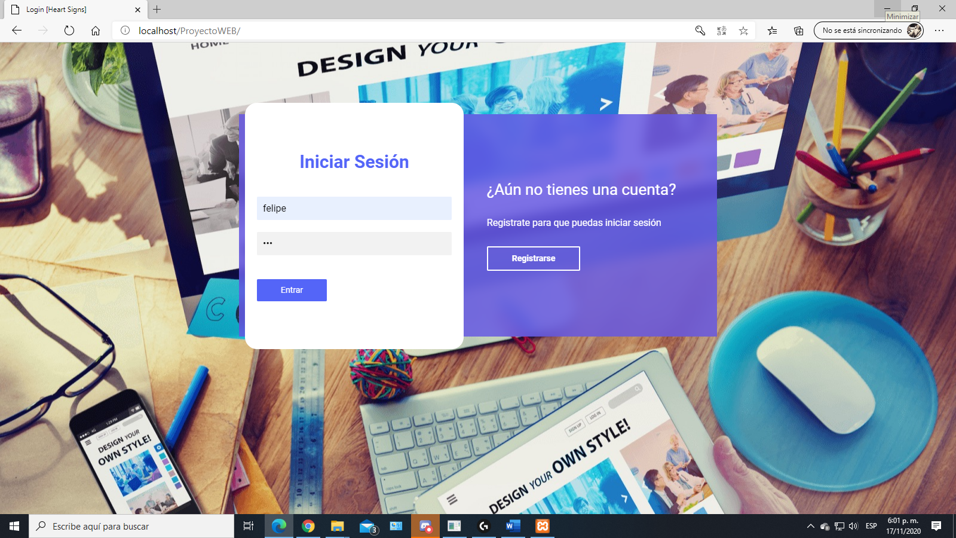

Registro

El aplicativo web cuenta con una sección especial para el registro de nuevos usuarios que quieran entrar al sistema como tal donde se brinda la información de aprendizaje de señas.

Una vez ingresados los datos se verifica que el correo electrónico, así como los demás datos estén correctamente ingresados y no exista ningún dato invalido, en ese caso, el usuario quedará correctamente registrado en el sistema y podrá acceder al menú principal mediante el Login, de lo contrario se pedirá nuevamente los datos para un registro exitoso.

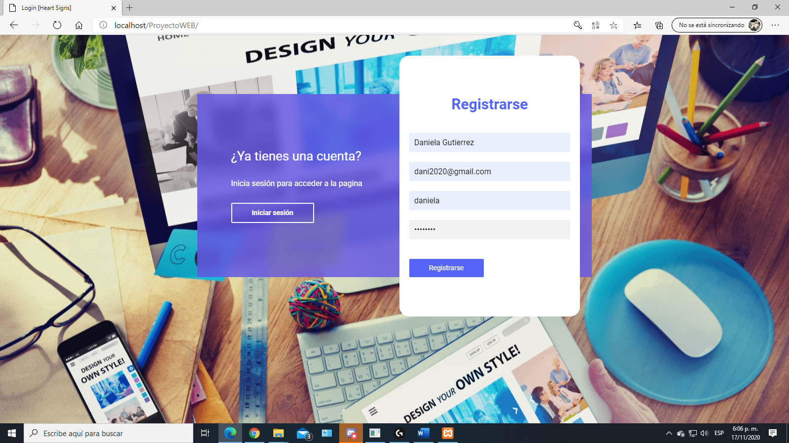

Modificar contenido

El aplicativo web permitirá la modificación de la información en el apartado del menú principal, pero esta funcionalidad solamente estará disponible para los administradores ya que un usuario corriente no debe tener acceso a este tipo de funciones.

El primer paso es ingresar a uno de los cuatro temarios que se encuentran disponibles en el aplicativo, luego presionamos en la opción de modificar contenido

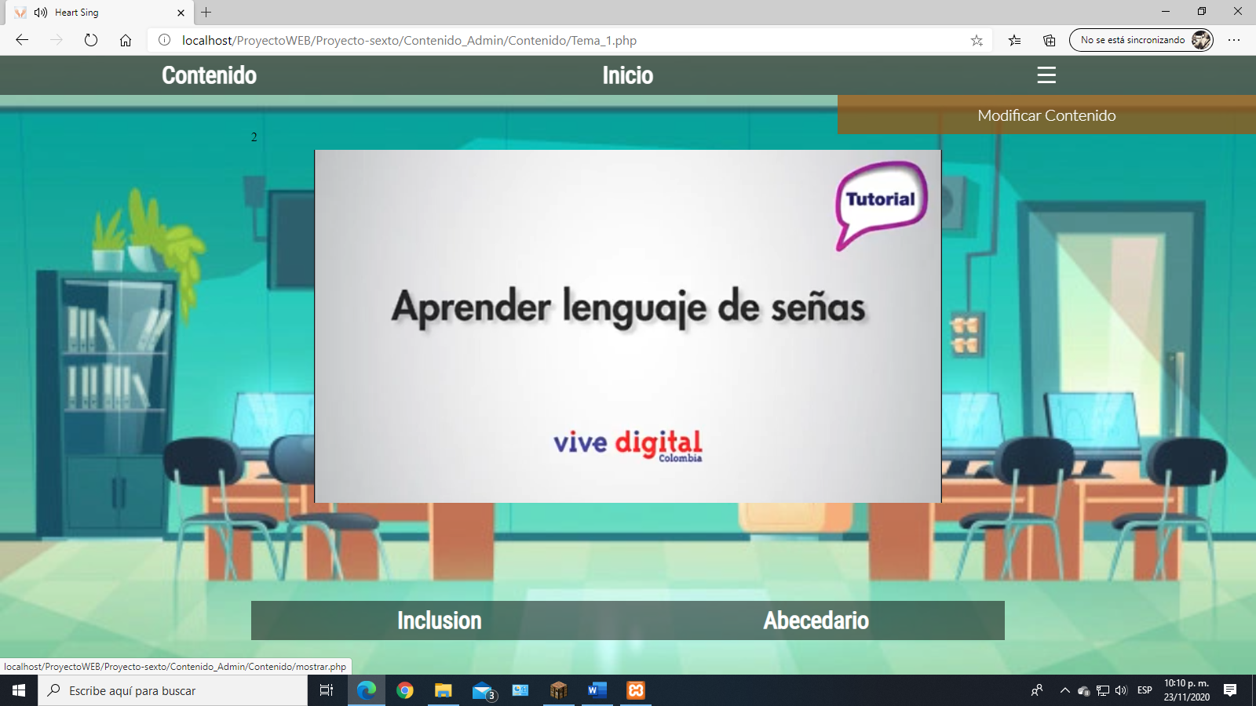

Luego de realizar correctamente los pasos anteriores, nos redirige a la siguiente zona.

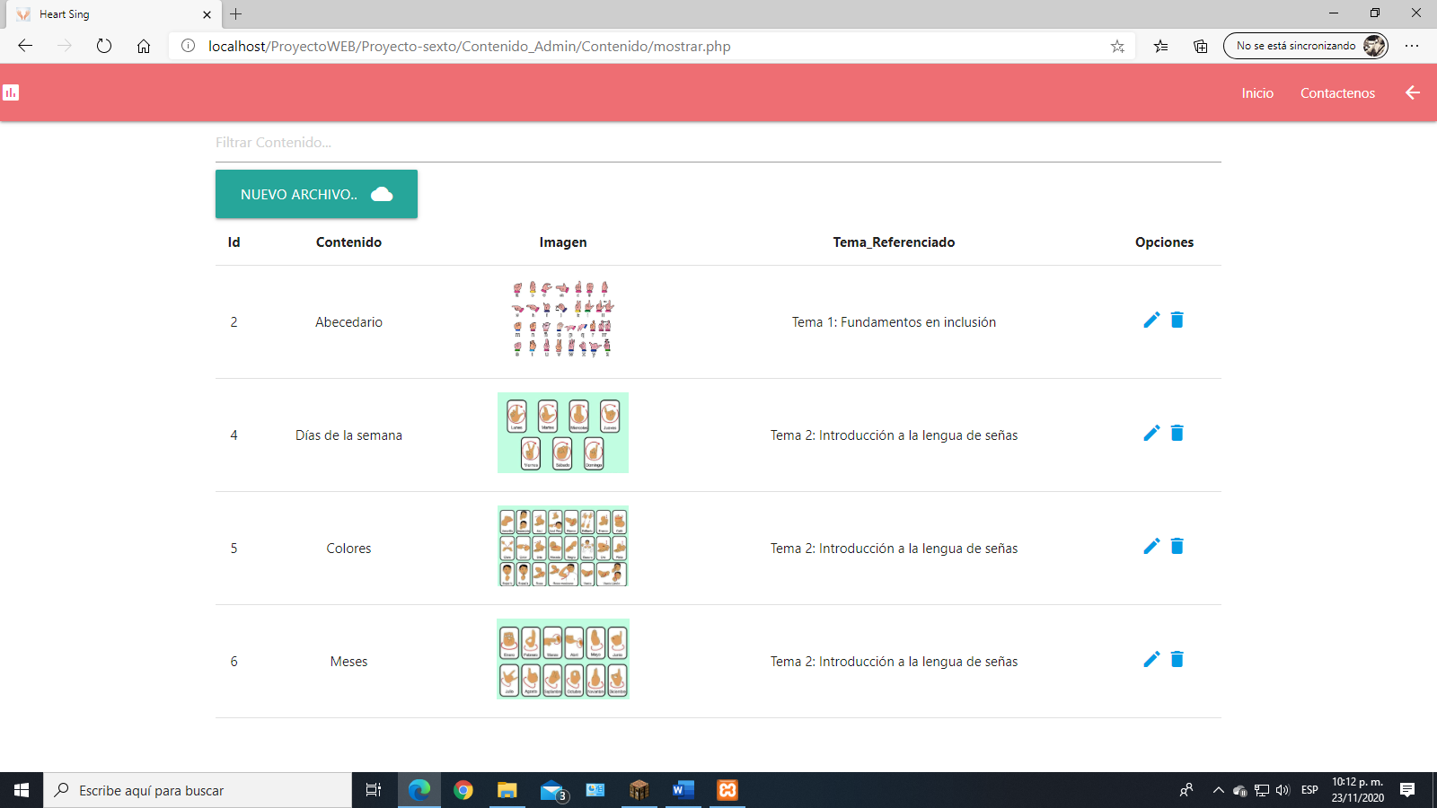

Editar información

Esta función se encuentra dentro de la función modificar contenido y se activa cuando presionamos en el lápiz azul que se muestra en la siguiente imagen.

Al seleccionar el lápiz nos redirige a la siguiente página:

En este apartado se puede modificar la información que se ha ingresado con anterioridad en el sistema, donde podremos cambiarle el nombre, reemplazar la imagen y cambiar de temario la información.

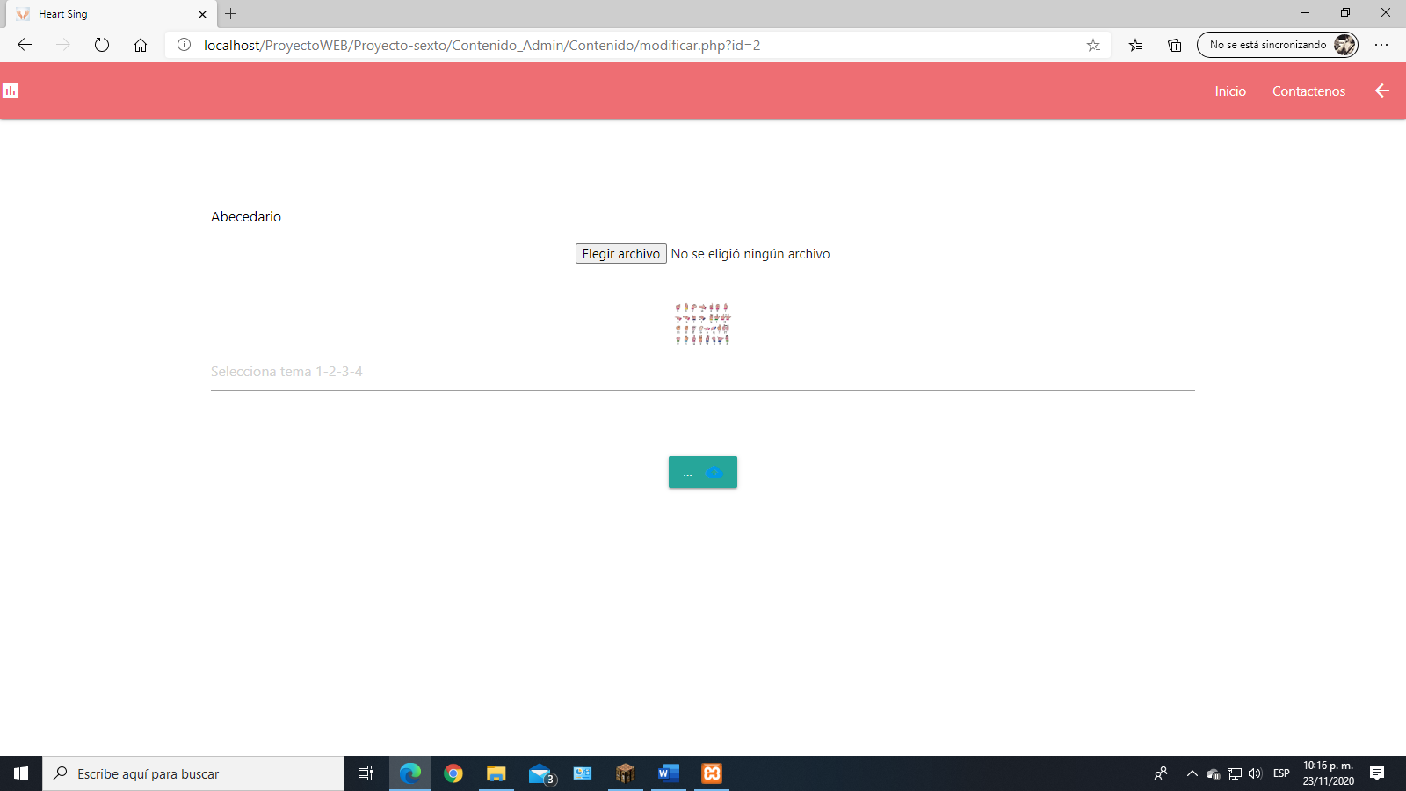

Ingresar información

Para ingresar información debemos ingresar a uno de los temarios en el cual se desea ingresar los datos y luego presionar en el apartado de modificar información.

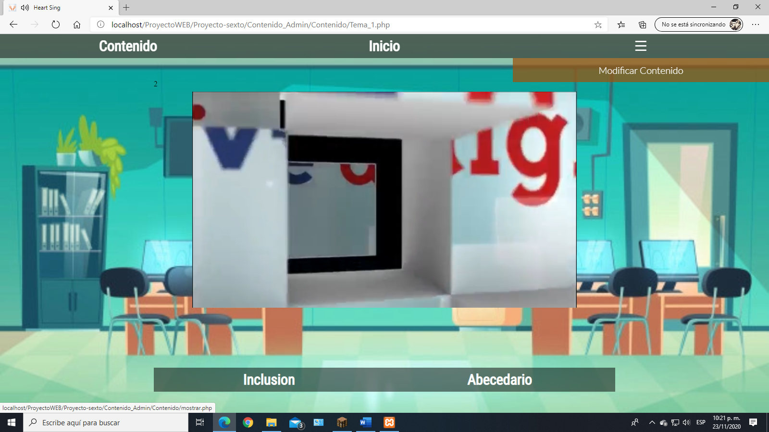

Luego buscamos el botón “Nuevo archivo” y lo seleccionamos, nos redirigirá a la siguiente página:

En este apartado podremos agregarle nombre al contenido que se quiere registrar, así mismo una imagen y por último el número de temario en el que se ingresara el contenido, por último, guardamos los cambios y automáticamente el contenido se agregara en el temario indicado por el administrador.

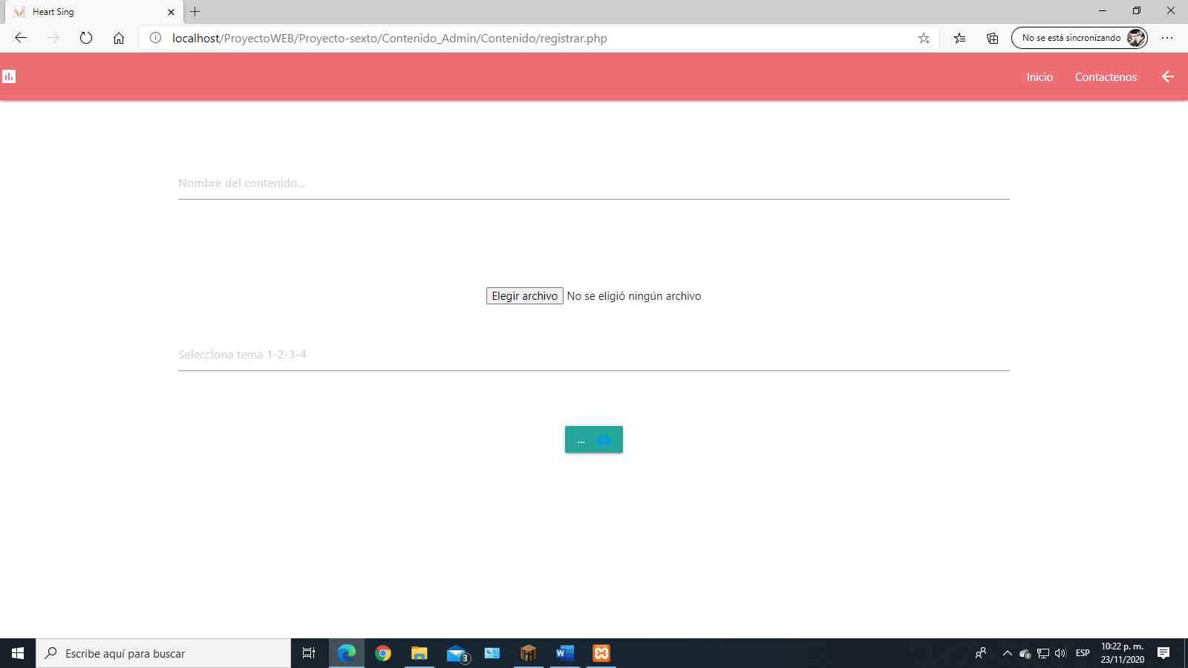

Eliminar información

Para eliminar información debemos ingresar a uno de los temarios en el cual se desea eliminar los datos y luego presionar en el apartado de modificar información.



Posteriormente nos redirigirá a este apartado donde encontraremos el icono para eliminar el contenido que queremos, simplemente lo seleccionamos y este desaparecerá de la lista.



Ver contenido

Para visualizar el contenido primero debemos estar registrados y logueados, luego de este procedimiento en la parte superior derecha encontramos un botón el cual presionaremos

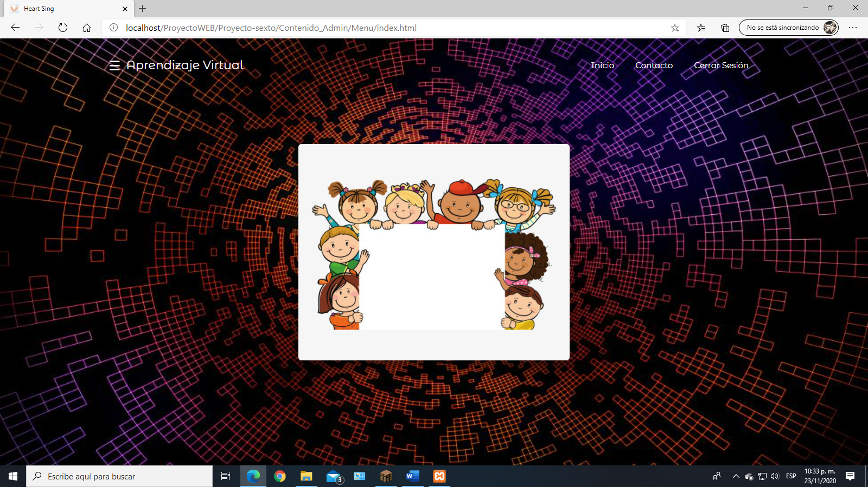

Al presionar el botón:

Encontraremos los temarios disponibles dentro del aplicativo web.

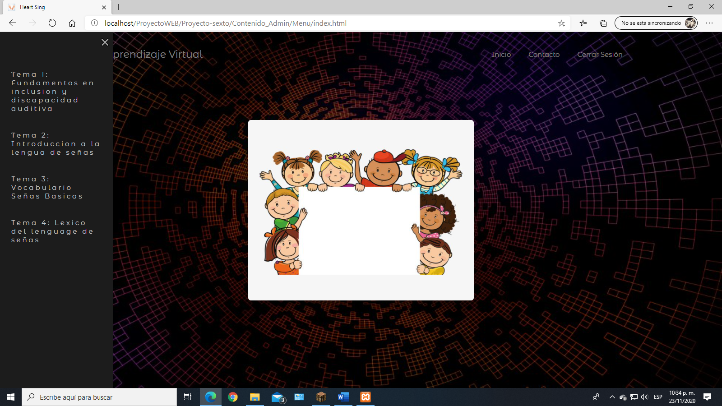

# REQUERIMIENTOS

## REQUERIMIENTOS FUNCIONALES DE PROCESO:

1. El sistema permitirá al usuario administrador cambiar datos del usuario, correo y contraseña
2. El sistema permitirá al usuario registrar datos de entrada para el cálculo del impuesto del vehículo.
3. El sistema permitirá generar facturas
4. El sistema debe poder emitir el estado financiero de Balance General

## REQUISITOS FUNCIONALES DE INTERFAZ GRAFICA

1. El campo de USUARIO solo permitirá valores de tipo alfabéticos, numéricos, y especiales
2. El campo de CONTRASEÑA solo permitirá valores del tipo alfabéticos y numéricos
3. El campo de Correo electrónico (¿OLVIDO SU CONTRASEÑA?), permitirá valores de tipo alfabéticos, numéricos, y especiales
4. Los campos apellido, nombre solo permitirán valores alfabéticos
5. El campo de Correo electrónico (CREAR CUENTA), permitirá valores de tipo alfabéticos, numéricos, y especiales
6. El campo Teléfono y Numero de Identificación solo permitirán valores numéricos
7. El Campo dirección, permitirá valores de tipo alfabéticos, numéricos, y especiales
8. Los campos Contraseña y repita su contraseña permitirán valores alfabéticos y numéricos

## REQUISITOS FUNCIONALES LEGALES

1. El sistema controlará el acceso y lo permitirá solo a los usuarios autorizados

## REQUISITOS FUNCIOANLES DE SEGURIDAD

1. El sistema controlará el acceso y lo permitirá solamente a usuarios autorizados.
2. Los usuarios deben ingresar al sistema con un nombre de usuario y contraseña
3. El sistema controlará el acceso y lo permitirá solo a los usuarios autorizados Los usuarios deberán ingresar con un nombre de usuario y contraseña

## 8.5 REQUERIMIENTOS NO FUNCIONALES

1. El sistema estará disponible las 24 horas del día para el uso del servicio correctamente
2. El lenguaje de programación de desarrollo es JavaScript, PHP.
3. El sistema será aceptable para el usuario, público en general.

# CRONOGRAMA:

|  |  |  |  |  |  |  |  |  |  |  |  |  |  |  |  |
| --- | --- | --- | --- | --- | --- | --- | --- | --- | --- | --- | --- | --- | --- | --- | --- |
| **ENUNCIADOS DEL ITEM DE PRODUCT BACKLOG** | **Actividades** | **Semana4(oct26-oct30)** | | | | | | | | | | | | | |
| **Lunes(oct26)** | | | | **MARTES(oct27)** | | **Miércoles(oct28)** | | | | | **Jueves(29oct)** | | **Viernes(30oct)** |
|  | **PROGRAMACION DE BOTONES** | **Kevin David Rocha Bautista** | | | | **Kevin David Rocha Bautista** | | **Kevin David Rocha Bautista** | | | | |  | |  |
| **PROGRAMACION DE VENTANAS** |  | | | |  | | **Camilo Andrés Martínez** | | | | | **Camilo Andrés Martínez** | | **Camilo Andrés Martínez** |
| **Documentación** | **Daniel Moncada** | | | | **Daniel Moncada** | | **Juan Felipe Ladino** | | | | | **Juan Felipe Ladino** | | **Juan Felipe Ladino** |
| PROGRAMACION WEB(BAC-KEND) | **Actividades** | | **Semana5(nov2-nov6)** | | | | | | | | | | | | |
| **Lunes(nov2)** | | | | **MARTES(nov3)** | | **Miércoles(nov4)** | | | **Jueves(nov5)** | | | **Viernes(nov6)** |
| **VALIDACION DE DATOS (LOGIN)** | | **Camilo Andrés Martínez** | | | | **Camilo Andrés Martínez** | | **Camilo Andrés Martínez** | | | |  | |  |
| **INTERFACE OF SYSTEM** | |  | | | |  | | **Kevin David Rocha Bautista** | | | | **Kevin David Rocha Bautista** | | **Kevin David Rocha Bautista** |
| **Documentación** | | **Juan Felipe Ladino** | | | | **Juan Felipe Ladino** | | **Daniel Moncada** | | | | **Daniel Moncada** | | **Daniel Moncada** |
| PROGRAMACION INTERFAZ Cursos | | | **Semana6(nov9-nov13)** | | | | | | | | | | | |
| **Lunes(nov9)** | **MARTES(nov10)** | | | | | **Miércoles(nov11)** | **Jueves(nov12)** | | | **Viernes(nov13)** | |
| **PROGRAMACION INTERFAZ final** | | | **Kevin David Rocha Bautista** | **Kevin David Rocha Bautista** | | | | | **Kevin David Rocha Bautista** |  | | |  | |
| **PROGRAMACION Interface**  **gerente** | | |  |  | | | | | **Camilo Andrés Martínez** | **Camilo Andrés Martínez** | | | **Camilo Andrés Martínez** | |
|  | **Documentación** | | | **Daniel Moncada** | **Daniel Moncada** | | | | | **Juan Felipe Ladino** | **Juan Felipe Ladino** | | | **Juan Felipe Ladino** | |
| **ENUNCIADOS DEL ITEM DE PRODUCT BACKLOG** | **Actividades** | **Semana7(16nov-20nov))** | | | | | | | | | | | | | |
| **Lunes(16nov)** | | | | Martes (17nov) | | **Miércoles(18nov)** | | | | | **Jueves(19nov)** | | **Viernes(20nov)** |
|  | **DISEÑO DE ENTIDADES** | **Kevin David Rocha Bautista** | | | | **Kevin David Rocha Bautista** | | **Kevin David Rocha Bautista** | | | | |  | |  |
| **DISEÑO DE ATRIBUTOS** |  | | | |  | | **Camilo Andrés Martínez** | | | | | **Camilo Andrés Martínez** | | **Camilo Andrés Martínez** |
| **Documentación** | **Daniel Moncada** | | | | **Daniel Moncada** | | **Juan Felipe Ladino** | | | | | **Juan Felipe Ladino** | | **Juan Felipe Ladino** |
| BASE DE DATOS | **Actividades** | | **Semana7(16nov-20nov))** | | | | | | | | | | | | |
| **Lunes(16nov)** | | | | **Lunes(16nov)** | | **Lunes(16nov)** | | | **Lunes(16nov)** | | | **Lunes(16nov)** |
| **MODELO ENTIDAD RELACION** | | **Camilo Andrés Martínez** | | | | **Camilo Andrés Martínez** | | **Camilo Andrés Martínez** | | | |  | |  |
| **NORMALIZACION** | |  | | | |  | | **Kevin David Rocha Bautista** | | | | **Kevin David Rocha Bautista** | | **Kevin David Rocha Bautista** |
| **Documentación** | | **Juan Felipe Ladino** | | | | **Juan Felipe Ladino** | | **Daniel Moncada** | | | | **Daniel Moncada** | | **Daniel Moncada** |
| **Actividades** | | | **Semana8(nov23-nov27)** | | | | | | | | | | | |
| **Lunes(nov23)** | **MARTES(nov24)** | | | | | **Miércoles(nov25)** | **Jueves(nov26)** | | | **Viernes(nov27)** | |
| **CREACION DE LA BASE DE DATOS** | | | **Kevin David Rocha Bautista** | **Kevin David Rocha Bautista** | | | | | **Kevin David Rocha Bautista** |  | | |  | |
| **COMPROBACION Y CONSULTAS** | | |  |  | | | | | **Camilo Andrés Martínez** | **Camilo Andrés Martínez** | | | **Camilo Andrés Martínez** | |
|  | **Documentación** | | | **Daniel Moncada** | **Daniel Moncada** | | | | | **Juan Felipe Ladino** | **Juan Felipe Ladino** | | | **Juan Felipe Ladino** | |

# CONCLUSIONES

Scrum es una metodología que está empujando muy fuerte por la facilidad de implantación y por su agilidad en cuanto a cambios y lo que propiamente aporta en comparación con otras metodologías.

Por un lado, Scrum evita la burocracia y la generación documental. Gracias a esta práctica, nos permitió comprender el funcionamiento de esta metodología y por ende poder utilizarla en el futuro para la estructuración de nuestros proyectos.

# REFERENCIAS

* <https://obsbusiness.school/es/blog-investigacion/project-management/las-5-etapas-en-los-sprints-de-un-desarrollo-scrum#:~:text=Hablaremos%20pues%20de%205%20etapas,y%20la%20Retrospectiva%20del%20Sprint>.
* <https://www.icescrum.com/es/documentation/features-stories-tasks/>
* <https://proyectosagiles.org/que-es-scrum/>